VENDIM

Nr.718, datë 3.9.2010

PËR NJË SHTESË FONDI NË BUXHETIN E VITIT 2010, MIRATUAR PËR MINISTRINË E TURIZMIT, KULTURËS, RINISË DHE SPORTEVE, SI KONTRIBUT PËR NDËRTIMIN E PARKUT KOMBËTAR SHQIPTAR “NËNË TEREZA”, NË KLEVELAND-OHIO, SHBA

Në mbështetje të nenit 100 të Kushtetutës, të neneve 5 e 45 të ligjit nr.9936, datë 26.6.2008 “Për menaxhimin e sistemit buxhetor në Republikën e Shqipërisë” dhe të nenit 13 të ligjit nr.10190, datë 26.11.2009 “Për buxhetin e vitit 2010”, të ndryshuar, me propozimin e Ministrit të Turizmit, Kulturës, Rinisë dhe Sporteve, Këshilli i Ministrave

VENDOSI:

1. Ministrisë së Turizmit, Kulturës, Rinisë dhe Sporteve, në buxhetin e miratuar për vitin 2010, t’i shtohet fondi prej 10 000 000 (dhjetë milionë) lekësh, si kontribut për ndërtimin e Parkut Kombëtar Shqiptar “Nënë Tereza”, në Kleveland-Ohio, SHBA.
2. Ky fond të përballohet nga fondi rezervë i Buxhetit të Shtetit.
3. Ngarkohen Ministri i Financave dhe Ministri i Turizmit, Kulturës, Rinisë dhe Sporteve për zbatimin e këtij vendimi.
Ky vendim hyn në fuqi menjëherë dhe botohet në Fletoren Zyrtare.

KRYEMINISTRI
Sali Berisha

VENDIM

Nr.721, datë 1.9.2010

PËR DISA SHTESA NË VENDIMIN NR.718, DATË 29.10.2004 TË KËSHILLIT TË MINISTRAVE “PËR LISTËN E PERSONAVE TË SHPALLUR SI FINANCUES TË TERRORIZMIT”, TË NDRYSHUAR
Në mbështetje të nenit 100 të Kushtetutës dhe të pikës 1 të nenit 5 të ligjit nr.9258, datë 15.7.2004, “Për masat kundër financimit të terrorizmit”, me propozimin e Ministrit të Financave, Këshilli i Ministrave

VENDOSI:

Në listën e personave të shpallur si financues të terrorizmit, sipas rezolutave të Këshillit të Sigurimit (Lista e OKB-së), që i bashkëlidhet vendimit nr.718, datë 29.10.2004 të Këshillit të Ministrave, të ndryshuar, të bëhen këto shtesa:
1. Në fund të shkronjës “A”, “Lista e individëve anëtarë ose bashkëpunëtorë me talebanët”, shtohen personat e renditur në listën “a”, “Lista e individëve anëtarë ose bashkëpunëtorë me talebanët”, që i bashkëlidhet këtij vendimi, si anëtarë ose bashkëpunëtorë me talebanët, sipas shtesave në listën e konsoliduar të Këshillit të Sigurimit të OKB-së, për personat që janë anëtarë, bashkëpunëtorë apo financues, për talebanët dhe Al-Qaida-n.

2. Në fund të shkronjës “C”, “Lista e individëve anëtarë ose bashkëpunëtorë me organizatën Al-Qaida”, shtohen personat e renditur në listën “b”, “Lista e individëve anëtarë ose bashkëpunëtorë me organizatën Al-Qaida”, që i bashkëlidhet këtij vendimi, sipas shtesave në lidhje me listën e konsoliduar të Këshillit të Sigurimit të OKB-së, për personat dhe kompanitë, që kanë lidhje me talebanët dhe Al-Qaida-n, si dhe personat, organizatat dhe kompanitë, të cilat rezultojnë si financuese apo që ndihmojnë terroristët dhe organizatat terroriste.
Ky vendim hyn në fuqi menjëherë dhe botohet në Fletoren Zyrtare.

KRYEMINISTRI
Sali Berisha

A. LISTA E INDIVIDËVE ANËTARË OSE BASHKËPUNËTORË ME TALEBANËT
1. AMIR; ABDULLAH
2. NASIRUDDIN; HAQQANI
3. GUL; AGHA; ISHAKZAI

B. LISTA E INDIVIDËVE ANËTARË OSE BASHKËPUNËTORË ME ORGANIZATËN AL-QAIDA
1. TAYEB NAIL
2. MOHAMED BELKALEM
3. GHAZY FEZZA HISHAN AL-MAZIDIH
4. AKRAM TURKI HISHAN AL-MAZIDIH
5. MUTHANNA HARITH AL-DARI
6. ANWAR; NASSER; ABDULLA; AL-AULAQI
7. NAYIF; BIN-MUHAMMAD; AL-QAHTANI
8. QASIM; YAHYA; MAHDI; AL-RIMI

VENDIM

Nr.723, datë 1.9.2010

PËR PROJEKTIMIN, ZBATIMIN DHE FUNKSIONIMIN E SISTEMEVE TË INFORMACIONIT

Në mbështetje të nenit 100 të Kushtetutës, dhe të pikës 3 të nenit 21 të ligjit nr.10273, datë 29.4.2010 “Për dokumentin elektronik”, me propozimin e Ministrit për Inovacionin dhe Teknologjinë e Informacionit e të Komunikimit, Këshilli i Ministrave
VENDOSI:

1. Për sistemet e informacionit, të cilat ofrojnë shërbime për qytetarët, për biznesin dhe për ndërveprimin dhe shkëmbimin e informacionit për administratën publike nëpërmjet sistemeve elektronike, është detyruese të zbatohen këto rregulla:
a) Institucionet të cilat do të zhvillojnë sisteme të reja në fushën e teknologjisë së informacionit, që në projektimin e tyre dhe në vazhdim, gjatë zbatimit, duhet të parashikojnë si zë më vete, të përfshirë në investim, sistemin e vazhdueshmërisë së punës (“Business Continuity Center”, BCC) dhe sistemin e ruajtjes së informacionit (Back-up), me qëllim që të mundësojnë ofrimin e shërbimit pa ndërprerje 24 orë në 24 orë.

b) Institucionet të cilat kanë sisteme në fushën e teknologjisë së informacionit në operim, duhet të parashikojnë realizimin e investimeve për sistemin e vazhdueshmërisë së punës (“Business Continuity Center”, BCC) dhe sistemin e ruajtjes së informacionit (Back-up), me qëllim që të mundësojnë ofrimin e shërbimit pa ndërprerje 24 orë në 24 orë.
c) Institucionet që janë duke zhvilluar sisteme të reja në fushën e teknologjisë së informacionit duhet, detyrimisht, të kuotojnë dhe të parashikojnë marrëveshjen për mirëmbajtjen e sistemit (“Service Level Agreement”, SLA), si pjesë e së njëjtës procedurë të realizimit të investimit për këto sisteme. Mirëmbajtja fillon në përfundim të afatit të garancisë së sistemit (“Service Level Agreement”, SLA) me kohëzgjatje minimale 4-vjeçare.
ç) Institucionet të cilat kanë sisteme ekzistuese, të kuotojnë dhe të parashikojnë marrëveshje për mirëmbajtjen e sistemit (“Service Level Agreement”, SLA), për një periudhë mirëmbajtjeje me kohëzgjatje minimalisht 2-vjeçare.
2. Ngarkohen të gjitha institucionet shtetërore për zbatimin e këtij vendimi.
Ky vendim hyn në fuqi pas botimit në Fletoren Zyrtare.

KRYEMINISTRI
Sali Berisha

VENDIM

Nr.725, datë 1.9.2010

PËR PËRCAKTIMIN E KRITEREVE TË KONKURRIMIT, PËR DHËNIEN ME QIRA, ME ÇMIMIN 1 (NJË) EURO, TË SIPËRFAQES PREJ 87 586.8 M² TË NDËRMARRJES SË PRODHIMIT TË ÇELIQEVE, ELBASAN

Në mbështetje të nenit 100 të Kushtetutës, të ligjit nr.9967, datë 24.7.2008 “Për miratimin e aktit normativ, me fuqinë e ligjit, nr.4, datë 9.7.2008 të Këshillit të Ministrave “Për privatizimin dhe dhënien në përdorim shoqërive tregtare dhe institucioneve shtetërore, të ndërmarrjeve apo objekteve të veçanta, mjeteve të xhiros së këtyre ndërmarrjeve”, dhe të pikës 3, të kreut IV, të vendimit nr.1712, datë 24.12.2008 të Këshillit të Ministrave “Për dhënien me qira ose enfiteozë të pasurive shtetërore”, të ndryshuar, me propozimin e Ministrit të Ekonomisë, Tregtisë dhe Energjetikës, Këshilli i Ministrave

VENDOSI:

1. Dhënien me qira, me çmimin 1 (një) euro/kontrata, të një sipërfaqeje prej 87 586.8 (tetëdhjetë e shtatë mijë e pesëqind e tetëdhjetë e gjashtë pikë tetë) m², të Ndërmarrjes së Prodhimit të Çeliqeve, Elbasan, për zhvillimin e një veprimtarie prodhuese.
2. Kriteret e konkurrimit për dhënien me qira të këtij objekti do të jenë:
a) Investimi 50 pikë;
b) Punësimi 30 pikë;
c) Koha e fillimit të punës 20 pikë.
3. Për dhënien me qira të zbatohen procedurat e përcaktuara në vendimin nr.1712, datë 24.12.2008 të Këshillit të Ministrave “Për dhënien me qira ose enfiteozë të pasurive shtetërore”, të ndryshuar.
4. Ngarkohet Ministria e Ekonomisë, Tregtisë dhe Energjetikës për zbatimin e këtij vendimi.
Ky vendim hyn në fuqi pas botimit në Fletoren Zyrtare.
KRYEMINISTRI
Sali Berisha

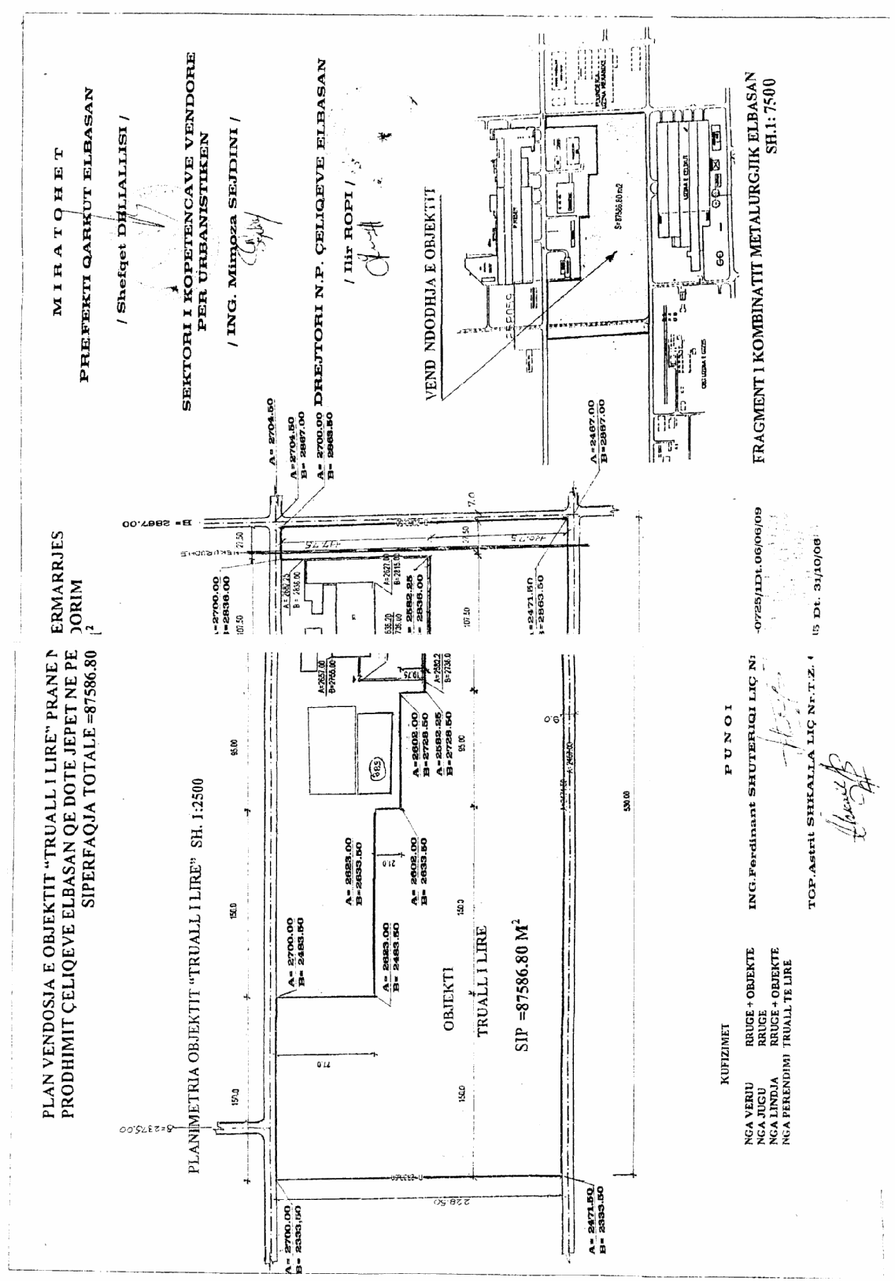

VENDIM

Nr.726, datë 1.9.2010

PËR BASHKËPUNIMIN E INSPEKTORATIT SHTETËROR TË PUNËS ME INSTITUCIONET NË VARËSI TË MINISTRISË SË DREJTËSISË

Në mbështetje të nenit 100 të Kushtetutës dhe të nenit 12 të ligjit nr.9634, datë 30.10.2006 “Për inspektimin e punës dhe Inspektoratin Shtetëror të Punës”, me propozimin e Ministrit të Punës, Çështjeve Sociale dhe Shanseve të Barabarta dhe Ministrit të Drejtësisë, Këshilli i Ministrave

VENDOSI:

1. Inspektorati Shtetëror i Punës bashkëpunon me Drejtorinë e Përgjithshme të Burgjeve për:
a) inspektimin e punonjësve civilë, për zbatimin e legjislacionit të punës;
b) dërgimin e të dhënave, nga Drejtoria e Përgjithshme e Burgjeve, për aksidentet në punë me pasojë vdekjen ose jo, si edhe për sëmundjet profesionale.
2. Inspektorati Shtetëror i Punës bashkëpunon me Institutin e Mjekësisë Ligjore për vënien në dispozicion të një kopjeje të procesverbalit që mbahet nga mjekësia ligjore për të evidentuar shkakun e aksidentit në punë.
3. Ngarkohen Ministria e Punës, Çështjeve Sociale dhe Shanseve të Barabarta dhe Ministria e Drejtësisë për zbatimin e këtij vendimi.
Ky vendim hyn në fuqi pas botimit në Fletoren Zyrtare.
KRYEMINISTRI
Sali Berisha

VENDIM

Nr.727, datë 1.9.2010

PËR NJË SHTESË NË VENDIMIN NR.60, DATË 1.2.2006 TË KËSHILLIT TË MINISTRAVE “PËR MIRATIMIN E LISTËS SË INVENTARIT TË PRONAVE SHTETËRORE, TË CILAT I KALOJNË NË PËRGJEGJËSI ADMINISTRIMI SHËRBIMIT SOCIAL SHTETËROR”, TË NDRYSHUAR

Në mbështetje të nenit 100 të Kushtetutës dhe të neneve 13 e 15 të ligjit nr.8743, datë 22.2.2001 “Për pronat e paluajtshme të shtetit”, të ndryshuar, me propozimin e Ministrit të Punës, Çështjeve Sociale dhe Shanseve të Barabarta, Këshilli i Ministrave

VENDOSI:

1. Në vendimin nr.60, datë 1.2.2006 të Këshillit të Ministrave, të ndryshuar, në listën e formularëve shtohet formulari me numrin rendor 33 “Qendra Kombëtare Pritëse për Viktimat e Trafikimit”, në Tiranë, sipas tabelës dhe planimetrisë që i bashkëlidhen këtij vendimi.
2. Ngarkohen Ministria e Punës, Çështjeve Sociale dhe Shanseve të Barabarta, Ministria e Brendshme, Drejtoria e Përgjithshme e Shërbimit Social Shtetëror dhe kryeregjistruesi i Pasurive të Paluajtshme të Republikës së Shqipërisë për zbatimin e këtij vendimi.
Ky vendim hyn në fuqi pas botimit në Fletoren Zyrtare.
Kryeministri
Sali Berisha

3. Formulari për inventarizimin e pronave të paluajtshme shtetërore

(Të tipit të pronave që inventarizohen si klasa të veçanta)

Institucioni i pushtetit qendror: MRP (Ministria e Rendit Publik)
Bashkia/ Komuna Dajt
Fusha e përdorimit të pronës:ruajtje rendi

Nr.rend | A |  |  | B |  |  | C
Nr.rend | Zona kadastrale, indeksi i hartës | Nr.i pasurisë | Emërtesa e pronës vendndodhja/shtrirja gjeografike | Komponentët përbërës të pronës | Adresa/vendndodhja e komponentëve përbërës | Përmasat e pronës në m² ose ml | Funksioni për të cilin përdoret prona | Institucioni/enti me përgjegjësi administrative | Institucioni/enti përdorues (Statusi juridik) i përdorimit | Të dhënat e tjera (shënime të veçanta)
1 | 2 | 3 | 4 | 5 | 6 | 7 | 8 | 9 | 10 | 11
 |  |  |  |  |  |  |  |  |  | Ardhur me shkresën nr. datë
 |  |  | Ish-reparti ROS Linzë
34 |  |  |  | Oficeri rojës |  | 31.5 |  | MRP | MRP | Shënim:
35 |  |  |  | Garazh, pikë servisi |  | 286 |  | MRP | MRP | Nuk është shënuar sipërfaqja totale e truallit për mungesë të dhënash
36 |  |  |  | Magazinë  1-katëshe |  | 61 |  | MRP | MRP
37 |  |  |  | Magazinë  1-katëshe |  | 68 |  | MRP | MRP
38 |  |  |  | Komanda  2-katëshe |  | 250 |  | MRP | MRP
39 |  |  |  | Fjetore  3-katëshe |  | 357 |  | MRP | MRP

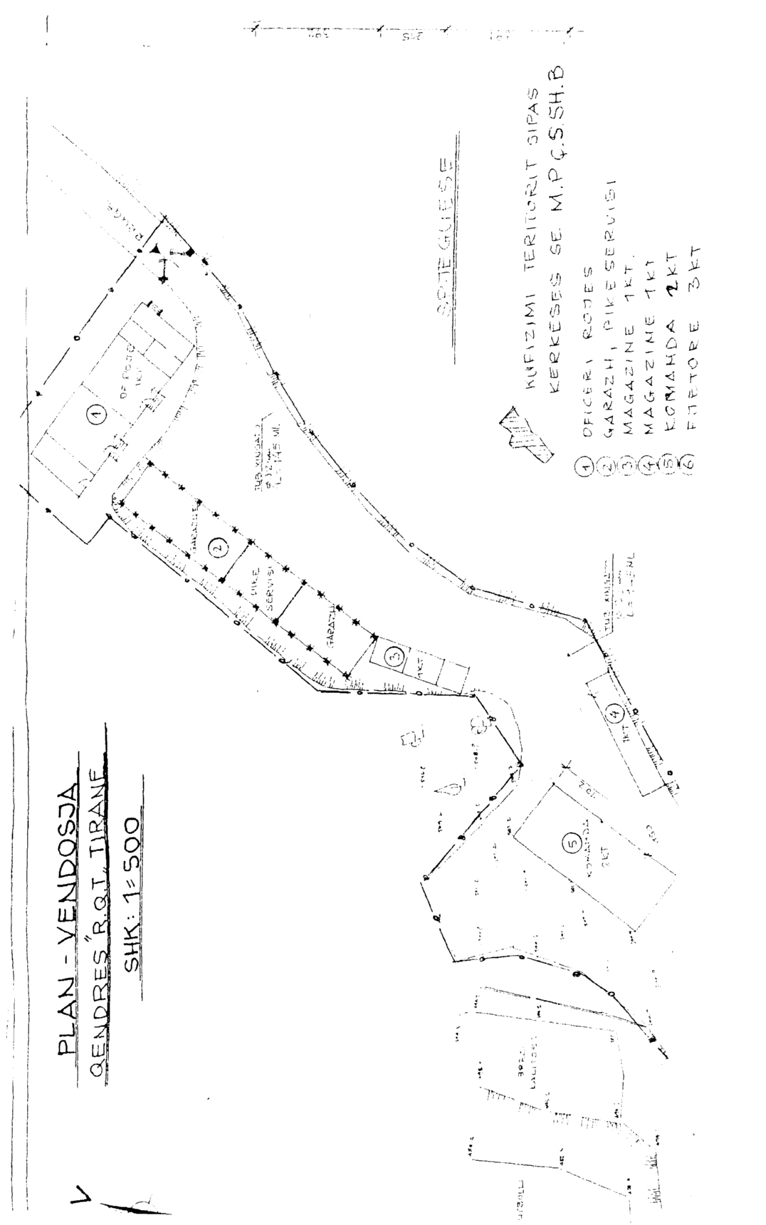

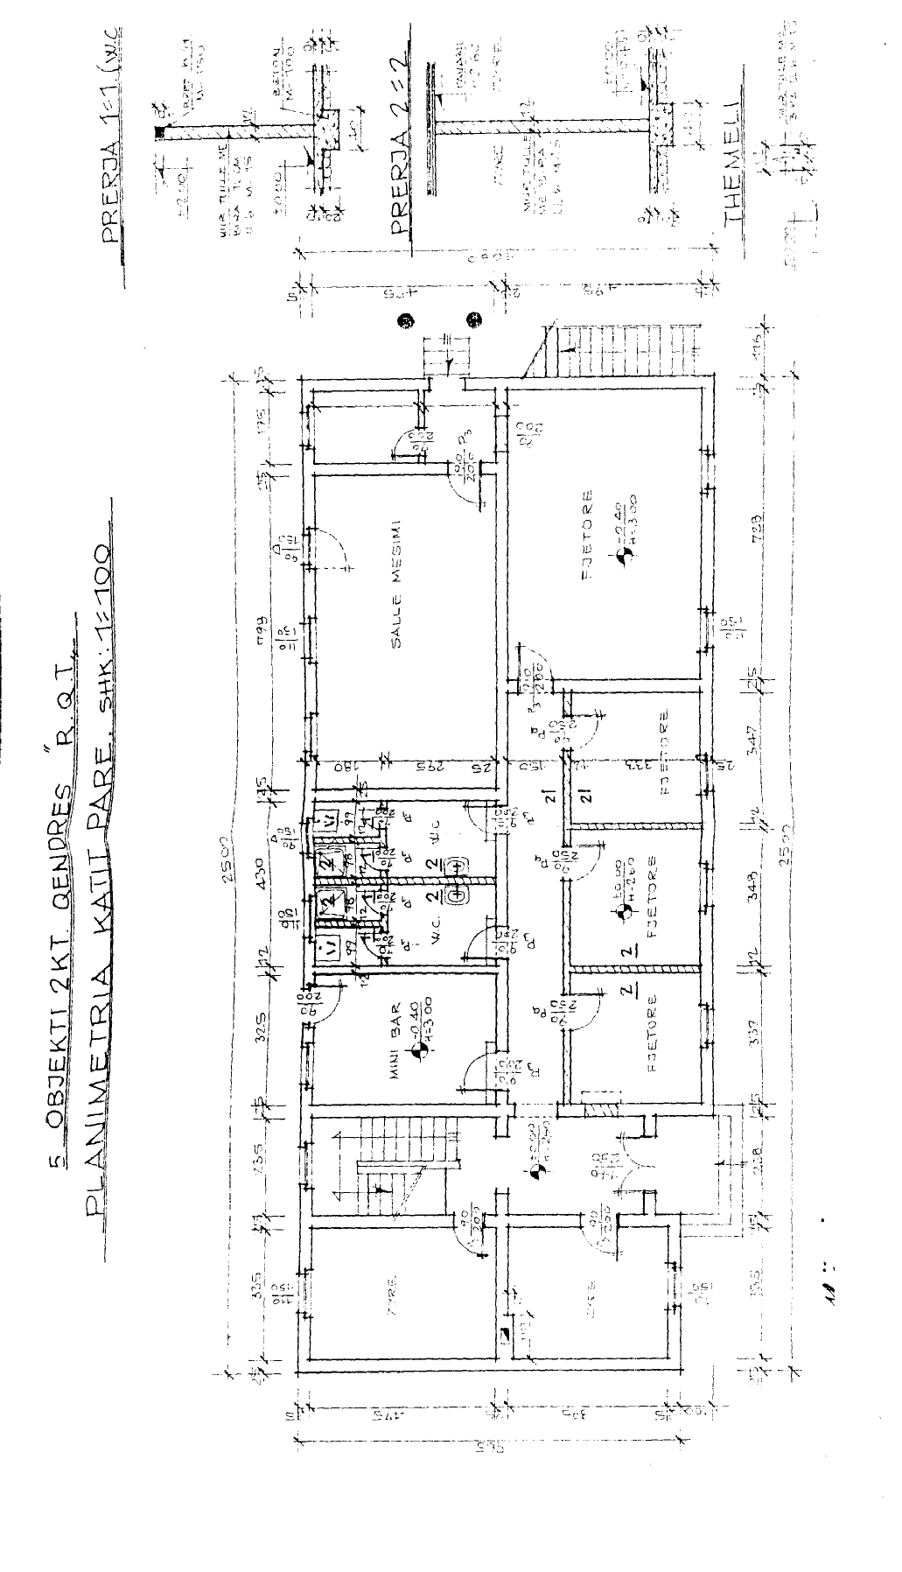

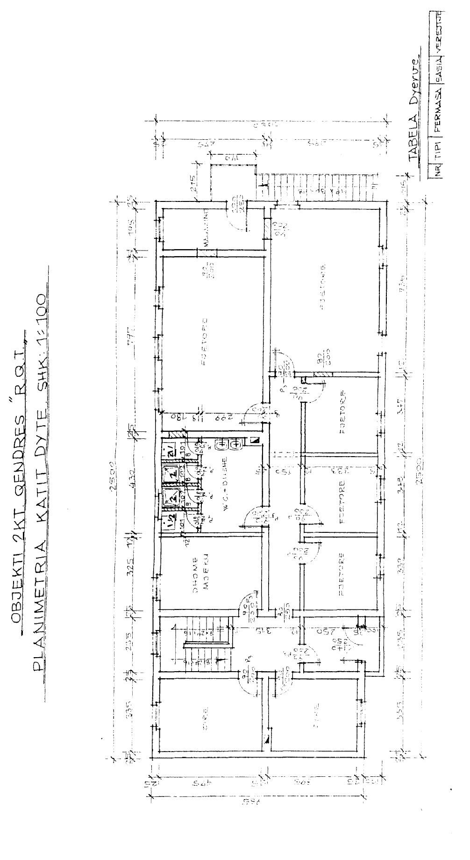
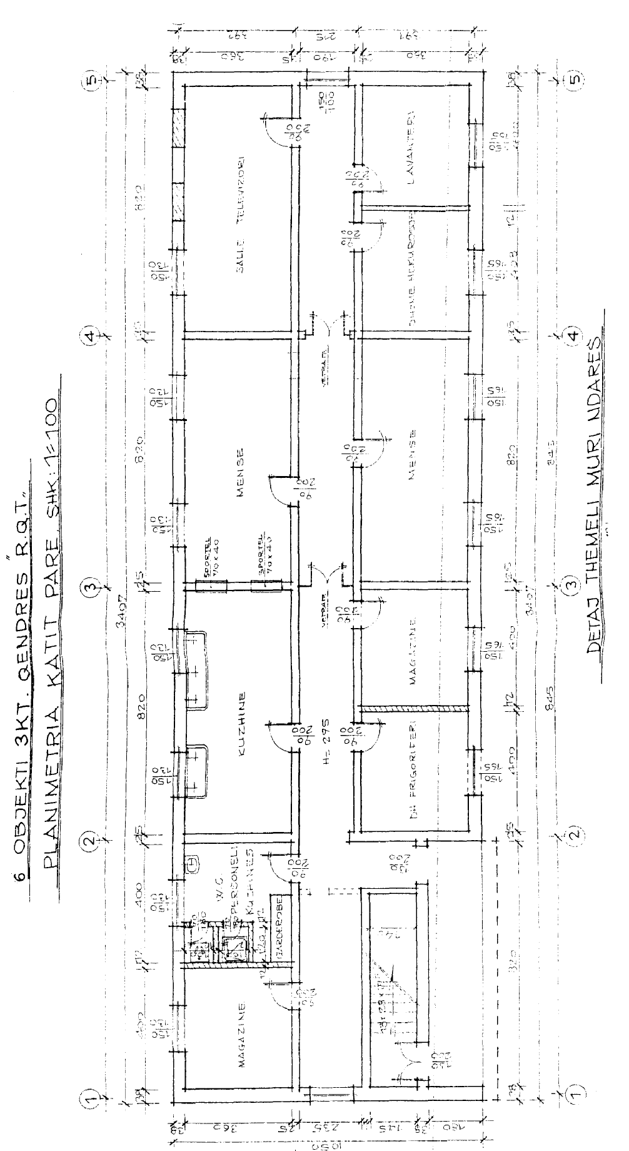
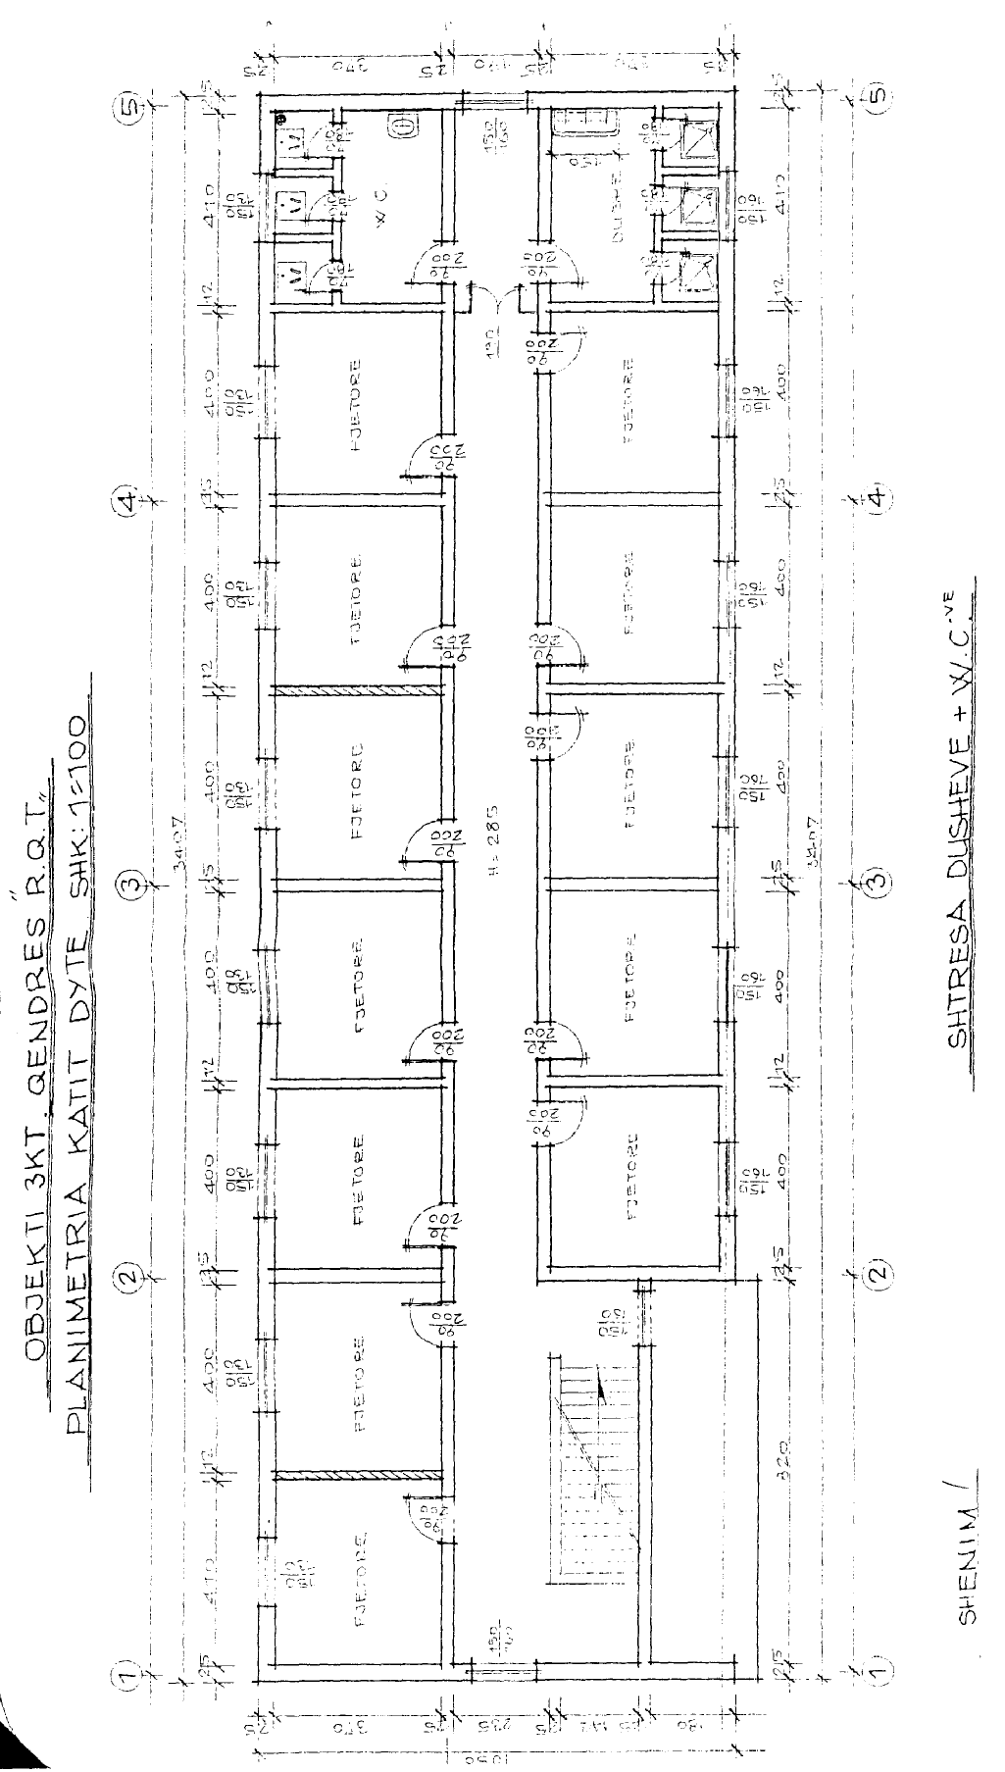

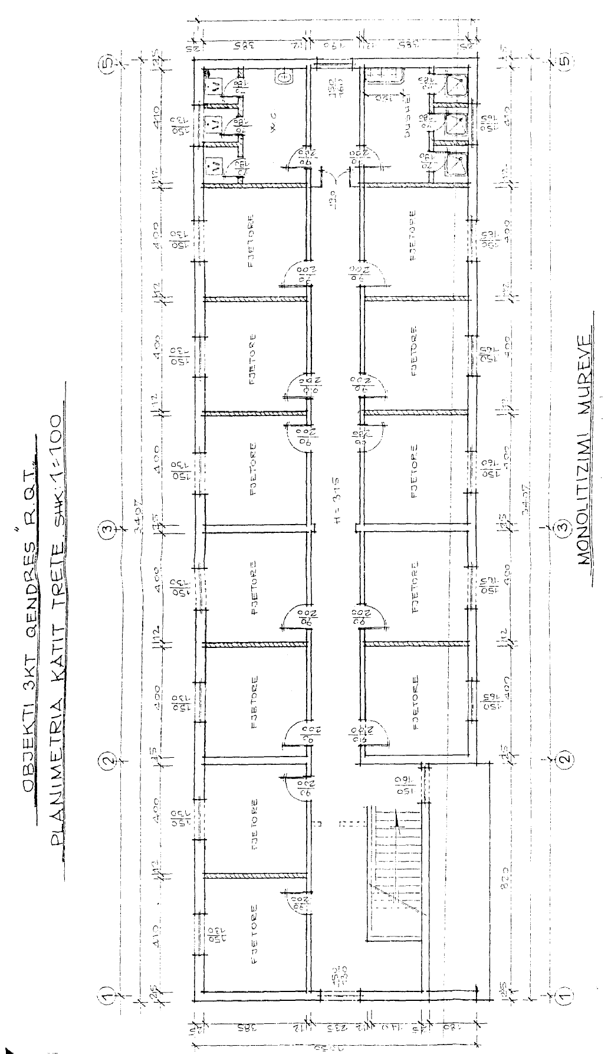

URDHËR

Nr.168, datë 2.9.2010

PËR NGRITJEN E GRUPIT TË PUNËS PËR RISHIKIMIN E STRUKTURAVE ORGANIKE DHE TË SISTEMIT TË PAGAVE TË INSTITUCIONEVE BUXHETORE

Në mbështetje të pikës 3 të nenit 102 të Kushtetutës dhe të pikës 1 të nenit 12 të ligjit nr.9000, datë 30.1.2003 “Për organizimin dhe funksionimin e Këshillit të Ministrave”,

URDHËROJ:

1. Ngritjen e grupit të punës për rishikimin e strukturave organike dhe të sistemit të pagave të institucioneve buxhetore.
2. Grupi i punës të kryesohet nga zëvendësministri i Financave dhe në përbërje të ketë këta anëtarë:
- Një përfaqësues nga Ministria e Drejtësisë;
- Dy përfaqësues nga Ministria e Financave;
- Dy përfaqësues nga Departamenti i Administratës Publike.
3. Ministritë dhe institucionet qendrore ngarkohen t’i paraqesin grupit të punës çdo informacion që do të kërkohet për strukturat organike dhe strukturat e nivelet e pagave.
4. Grupi i punës thërret në mbledhjet e tij përfaqësues të ministrive apo institucioneve të ndryshme qendrore, në varësi të problematikave të konstatuara.
5. Drejtuesit e institucioneve të përmendura në pikën 2, brenda 5 (pesë) ditëve nga hyrja në fuqi e këtij urdhri, t’i dërgojnë kryetarit të grupit të punës emrat e përfaqësuesve të tyre.
Ky urdhër hyn në fuqi menjëherë.

KRYEMINISTRI
Sali Berisha

UDHëZIM

Nr.4, datë 25.8.2010

PËR KËRKESAT TEKNIKE TË CAKTIMIT TË NGASTRAVE E GRUPNGASTRAVE PËR SHFRYTËZIM, RREGULLAT PËR VJELJEN E MATERIALIT DRUSOR DHE SHITJEN ME ANKAND TË LËNDëS DRUSORE E TË PRODHIMEVE TË TJERA PYJORE E JOPYJORE

Në mbështetje të pikës 4 të nenit 102 të Kushtetutës dhe në zbatim të pikës 5 të nenit 27 të ligjit nr.9385, datë 4.5.2005 “Për pyjet dhe shërbimin pyjor”, të ndryshuar, të pikës IV/8 dhe të pikës 1/10 të vendimit të Këshillit të Ministrave nr.394, datë 21.6.2006 “Për kriteret dhe rregullat e shfrytëzimit të pyjeve dhe të shitjes së materialit drusor e të prodhimeve të tjera, pyjore e jopyjore”,

UDHËZOJ:

KREU I
DISPOZITA TË PËRGJITHSHME

1. Trajtimi dhe shfrytëzimi i fondit pyjor publik janë veprimtari që përgatiten nga drejtoritë e shërbimit pyjor, duke përcaktuar masa teknike, teknologjike e financiare që mundësojnë realizimin e tyre në përputhje me kërkesat e ligjit nr.9385, datë 4.5.2005 “Për pyjet dhe shërbimin pyjor”, të ndryshuar.
2. Me subjektin që shpallet fitues nga ankandi apo nga tenderimi për trajtim e shfrytëzim të fondit pyjor, lidhet kontrata. Ajo firmoset nga drejtori i Drejtorisë së Shërbimit Pyjor (DSHP-së) dhe subjekti fitues, përpilohet në tri kopje, nga të cilat dy qëndrojnë në seksionin e administrim-menaxhimit dhe financë-marketingut, kurse e treta i jepet subjektit.
3. Në kontratë pasqyrohen vëllimet e lëndës drusore në këmbë (lëndë punimi e dru zjarri) sipas llojeve dhe asortimenteve, që do të prodhohen për çdo pjesë e ngastër pyjore, datat e fillimit e përfundimit të prerjes, nxjerrjes e stivimit së materialit drusor në anë të rrugës dhe të kolaudimit të çdo pjese të ngastrave/nënngastrave.
4. Përpara lidhjes së kontratës, subjekti kontrollon në vend dhe u paraqet me shkrim organeve pyjore vërejtjet që mund të ketë për sasinë e vëllimit drusor në këmbë dhe asortimenteve që do të prodhojë. DSHP-ja me komision verifikon vërejtjet dhe kur këto janë me vend, bën ndryshimet përkatëse. Pas kësaj Drejtoria e Shërbimit Pyjor nuk mban asnjë përgjegjësi për sasinë dhe cilësinë e lëndës drusore të shitur në këmbë dhe subjektit nuk i lind asnjë e drejtë ankimi për diferencat që mund të ketë në fund të prodhimit.
5. Me nënshkrimin e kontratës, DSHP-ja i jep subjektit lejen e shfrytëzimit për pjesën e parë, në të cilën shënohen ngastra/nënngastra, sasia dhe lloji i lëndës drusore dhe asortimentet që do të prodhohen, si dhe datat e fillimit dhe të përfundimit të shfrytëzimit. Leja përpilohet në tri kopje, nga të cilat një i jepet subjektit, një sektorit pyjor dhe një qëndron në seksionin e administrim-menaxhimit.
6. Kur subjekti mbaron shfrytëzimin e pjesës së parë, i jepet leja e shfrytëzimit për pjesën e dytë e kështu me radhë, deri në përfundim të të gjitha pjesëve.
7. Shfrytëzimi i ngastrave/nënngastrave pyjore fillon pasi është hartuar projekti teknologjik i trajtimit/shfrytëzimit, subjekti ka lidhur kontratën e shfrytëzimit, janë marrë në dorëzim me procesverbal ngastrat e kontraktuara dhe është pajisur me lejen përkatëse të shfrytëzimit nga DSHP-ja.
8. Sektori pyjor lejon subjektin ta fillojë prerjen e materialit drusor, vetëm në atë pjesë të ngastrës/nënngastrës për të cilën i është dhënë leja e shfrytëzimit. Ai shfrytëzon vetëm vëllimin drusor, që i është shënuar në lejen e shfrytëzimit.
9. Shfrytëzuesi i materialit drusor dhe ai i prodhimeve të dyta pyjore, për ngastrat/nënngastrat e marra për shfrytëzim, mban përgjegjësi të plotë për dëmet që u shkaktohen nga punonjësit e tij ose persona të tjerë deri në rikthimin e tyre me procesverbal organeve të shërbimit pyjor.
10. Me marrjen në dorëzim të ngastrës/nënngastrës pyjore, shfrytëzuesi zbaton:
a) kërkesat e specifikuara në lejet e shfrytëzimit;
b) detyrimet e përcaktuara në kontratën që ka lidhur me DSHP-në;
c) kërkesat ligjërisht të bazuara të kontrolleve e kolaudimeve të ushtruara gjatë shfrytëzimit.
11. DSHP-ja ushtron kontroll të vazhdueshëm mbi veprimtarinë e subjektit shfrytëzues dhe urdhëron riparimin e të metave që vëren.
12. Plotësimi i nevojave vetjake të familjeve me banim të përhershëm në njësitë e qeverisjes vendore (NJQV) që nuk iu janë transferuar në pronësi/përdorim pyje komunale, me dru zjarri e lëndë ndërtimi, përmbushet nga pyjet shtetërore, brenda territorit të NJQV, nëpërmjet mbledhjes (vlerësimit) së lëndës drusore nga drurët e rrëzuar (shkulur e thyer), nga furtunat e zjarret dhe punimet e trajtimit rehabilitues të pyllit me rrallime e prerje sanitare. Për plotësimin e nevojave të familjeve, hartohet lista në bazë fshati nga kryeplaku/kryetari i NJQV, miratohet nga drejtoria përkatëse e shërbimit pyjor dhe pas pagesës, sipas tarifave përkatëse në fuqi, bëhet plotësimi i nevojave.

KREU II
CAKTIMI I NGASTRAVE E GRUPNGASTRAVE PËR SHFRYTËZIM

1. DSHP-të, në muajin prill, kryejnë studimin e ngastrave/nënngastrave që do të trajtohen me prerje të lejuara për vitin pasardhës.
2. Studimi bëhet në përputhje me mundësinë vjetore të shfrytëzimit të pyjeve, të përcaktuara në planet e mbarështrimit apo inventarizimit dhe azhurnimit të bërë vitin e fundit; në të përshkruhet:
a) numri i ngastrave apo nënngastrave;
b) vëllimi i lëndës së punimit dhe druve të zjarrit që do të shfrytëzohet në çdo ngastër;
c) periudha e vënies në shfrytëzim të çdo ngastre/nënngastre.
3. Studimi i përfunduar dërgohet për miratim në Ministrinë e Mjedisit Pyjeve dhe Administrimit të Ujërave.
4. Pas miratimit dhe caktimit të ngastrave për shfrytëzim, në vartësi të vëllimit për t’u shfrytëzuar dhe skemës teknologjike të shfrytëzimit, bëhet ndarja e tyre në terren në pjesë dhe e pjesëve në breza, duke i kufizuar me shenja të dallueshme. Shënimi i kufijve të tyre bëhet me bojë vaji me ngjyrë të ndryshme nga shenjat e mbarështimit në drurët që nuk do të priten, në një lartësi 1.2-1.5 m nga toka.
5. Dorëzimi i ngastrës/nënngastrës për trajtim apo shfrytëzim bëhet me pjesë sipas projektit teknologjik të shfrytëzimit. Pasi të ketë përfunduar trajtimi i plotë i njërës pjesë, brenda ngastrës, në përshtatje me rregullat teknike, dorëzohet pjesa tjetër, deri në përfundimin e plotë të saj. Për çdo dorëzim mbahet procesverbali i kolaudimit provizor dhe në fund ai përfundimtar.
6. Kur ngastrat apo grupngastrat pyjore janë të palidhura me rrjetin rrugor autopyjor ekzistues dhe për të cilat shprehet interes nga subjektet private të licencuara për trajtimin e shfrytëzimin e pyjeve, duke sipërmarrë ndërtimin e tyre, përfshihen në studimin paraprak dhe miratohen nga Ministri, veçmas në përmbledhësen e shitjes me ankand të lëndës drusore në këmbë, në një pasqyrë të veçantë. Miratimi i kësaj përmbledhëseje bëhet njëlloj si për ngastrat e lidhura me rrugë autopyjore.

KREU III
RREGULLAT E DAMKOSJES

1. Prerja e drurëve në fondin pyjor kombëtar bëhet pas shënimit të tyre me damkë të veçantë nga DSHP-të, nëpërmjet specialistëve të lartë të pyjeve (dega silvikulturë, i përgjithshëm, shfrytëzim dhe mbarështrim-shfrytëzim).
2. Madhësia e çekiç-damkës me gjithë bisht është 30-50 cm e gjatë dhe me peshë të pjesës metalike nga 700-900 gramë. Ajo ka formën e një sëpate të vogël, ku në anën e përparme të saj është tehu prerës, i cili shërben për heqjen e lëvores së drurëve që do të damkosen dhe në anën e pasme ka shenjën e saj, ku janë vendosur e kombinuar germat dhe numrat përkatës. Çdo germe i përkasin 10 numra, duke filluar nga numri 0 deri te numri 9. Germës A i takon numri A0 deri në A9 dhe kështu me radhë për germat e tjera: B, C, D, E, F, G, K, H, I, L, M dhe N.
3. Para procesit të damkimit, DSHP-ja bën testimin e kërkesave të tregut, sipas nevojave dhe asortimenteve drusore, për të përcaktuar vëllimin paraprak që do të damkoset.
4. Drejtori i DSHP-së, para datës 15 maj, nxjerr urdhrin me shkrim për organizimin e procesit të damkimit. Në urdhër përcaktohen datat e fillimit dhe të mbarimit të këtij procesi, specialistët e damkimit dhe ngastrat/nënngastrat ku do të damkosë secili prej tyre. Nuk lejohet që dy apo disa specialistë të damkosin në të njëjtën ngastër apo nënngastër pyjore.
5. Drurët shënohen me çekiç-damkë në pjesën e poshtme të tyre, sa më afër sipërfaqes së tokës. Krahas damkës, në lartësinë mbi 1.5 m, drurit i bëhet një shenjë, duke hequr një pjesë të lëvores me sëpatë. Damka dhe shenja vendosen në sensin në zbritje të shpatit.
6. Shënimi i drurëve me damkë, si rregull, fillon pas datës 15 maj dhe përfundon në datën 30 qershor.
7. Gjatë procesit të damkimit, për secilën pjesë e brez, specialisti i damkimit mban shënim kategoritë diametrike për çdo lloj drusor, të cilat i bashkëngjiten listëdamkës. Ai mban përgjegjësi për numrin e drurëve të damkosur, kategoritë e tyre diametrike, klasën e lartësisë dhe vëllimin drusor që rezulton pas damkimit.
8. Me përfundimin e procesit të damkimit, seksioni i administrim menaxhimit:
a) bën përpilimin e listëdamkave; listëdamkat përpilohen në katër kopje, për çdo ngastër/ nënngastër pyjore e pjesë në veçanti, sipas llojeve drusore, të cilat firmosen nga specialisti që ka kryer damkimin;
b) evidenton vëllimin drusor që do të japë secila ngastër/nënngastër. Kur ky vëllim është i ndryshëm nga parashikimet që janë bërë në planet e mbarështimit apo të inventarizimit, DSHP-ja me shkrim i kërkon Drejtorisë së Pyjeve dhe Kullotave të bëjë miratimin dhe korrigjimin e shifrave të planeve, duke i përputhur me vëllimet, që kanë dalë në fakt.
9. Krahas procesit të damkimit, seksioni i administrim menaxhimit dhe i financës së bashku me personelin inxhiniero-teknik të sektorëve pyjorë, kryejnë studimin dhe projektimin e mënyrës së shfrytëzimit; piketojnë rrugët e lëvizjes së materialit drusor me krahë e mekanizma, përllogaritin distancat e transportit të brendshëm, caktojnë vendet e grumbullimit dhe stivimit së materialit drusor.
10. Me përfundimin e damkimeve kryhen piketimet e projektimet e rrugëve autopyjore, të teleferikëve dhe instalimeve të tjera të nevojshme. Ndërtimi dhe kolaudimi i rrugëve autopyjore, rrugëve të rrokullisjes, skelave të ngarkimit dhe montimi i teleferikëve bëhen para se të fillojë shfrytëzimi i ngastrës/nënngastrës.
11. Me përfundimin e studimit dhe projektimit të mënyrës së shfrytëzimit të ngastrave, nga seksioni i administrim menaxhimit bëhet:
a) hartimi i projekteve teknologjike të shfrytëzimit, kur shfrytëzimi dhe shitja e materialit drusor bëhet me ankand, në këmbë (i paprerë);
b) hartimi i projekteve tekniko-ekonomike të shfrytëzimit, kur shfrytëzimi dhe prodhimi i asortimenteve të gatshme në anë të rrugës realizohen nga subjekte të përzgjedhura, nëpërmjet tenderëve dhe shitja e tyre bëhet me ankand, në anë të rrugës apo sheshet e depozitimit.
12. Projektet e germave “a” dhe “b” të pikës 11 të këtij udhëzimi miratohen nga DSHP-ja.
13. Projekti teknologjik dhe tekniko-ekonomik i shfrytëzimit përpilohet në tri kopje, nga të cilat një i jepet sektorit pyjor, një subjektit fitues të shfrytëzimit të ngastrës/nënngastrës pas tenderit dhe një ruhet në seksionin e administrim menaxhimit, së bashku me dokumentet e ankandit apo tenderit.
Ndalohet fillimi i punimeve për prerjen e materialit drusor pa hartuar projektin teknologjik dhe tekniko-ekonomik të shfrytëzimit të ngastrës apo nënngastrës pyjore.
14. Caktimi i ngastrave për t’u shfrytëzuar, shënimi i drurëve me damkë dhe matja e tyre, përpilimi i listëdamkave dhe hartimi i projektit teknologjik dhe tekniko-ekonomik të shfrytëzimit për secilën ngastër pyjore, së bashku me fondet që nevojiten për prodhimin e asortimenteve drusore, që dalin nga shfrytëzimi i drurëve në këmbë, bëhet deri më 30 korrik të vitit paraardhës.
15. Pasqyra përmbledhëse e ngastrave me prerje të lejuara të damkosura, për lëndën drusore në këmbë (e paprerë), që do të nxirret për shitje me ankand, miratohet nga Ministri, brenda datave 15 gusht dhe 25 shkurt të vitit pasardhës. Së bashku me përmbledhësen dërgohen në drejtorinë përkatëse teknike në ministri dhe një kopje e listëdamkës dhe projektit teknologjik të shfrytëzimit. Diferencat e lejuara ndërmjet vëllimit të ngastrës në kadastër dhe vëllimit të damkosur, merren të mirëqena kur janë plus-minus 10%.
16. Materiali drusor, që rezulton nga hapja e rrugëve të brendshme e transportit të brendshëm dhe ai i rrëzuar e dëmtuar nga shkaqe natyrore, vlerësohet dhe përfshihet në sasinë e materialit drusor të damkosur, të dhënë për shfrytëzim.
17. Për të siguruar ripërtëritjen natyrore e të gjitha llojeve të florës (përveç llojeve të ndaluara për grumbullim me një akt të veçantë), drejtoritë e shërbimit pyjor çdo vit përcaktojnë sipërfaqet ku do të ndalohet grumbullimi i tyre për një vit. Këto sipërfaqe nuk mund të jenë më pak se 1/3 e sipërfaqes së fondit total të bimëve mjekësore, eterovajore e tanifere që administrohen nga drejtoria përkatëse dhe emërtohen “sipërfaqe për ripërtëritje”.
18. Përcaktimi i llojeve dhe sasive të bimëve mjekësore, eterovajore e tanifere, që do të grumbullohen në një vit kalendarik, mbështetet në planet përkatëse të inventarizimit të përditësuar, duke iu referuar 10-20 llojeve kryesore të tyre.
19. Nxjerrja dhe grumbullimi nga pylli i prodhimeve të dyta pyjore, si rrënjë shqope, mareje, bushi etj., i boçeve të pishës, i thuprave të shelgut, frashrit, vrrinit etj., i rrëshirës së pishës, i kërpudhave dhe prodhimeve të tjera pyjore e jopyjore, bëhet me ankand nga persona fizikë e juridikë, të cilët pasi shpallen fitues, kontraktojnë me DSHP-në ose me njësinë e qeverisjes vendore për pyjet dhe kullotat sipas formës së përdorimit/pronësisë, si dhe paguajnë tarifat përkatëse.

KREU IV
PRERJA DHE ASORTIMI

1. Në pyjet trungishte prerja lejohet gjatë gjithë vitit, kurse në pyjet cungishte dhe shkurret, të cilat ripërtërihen me lastarë, lejohet nga 1 tetori deri më 31 mars të vitit pasardhës. Në rastet e vegjetacionit të vonuar, periudha e prerjes zgjatet deri më 15 prill për zonat fushore dhe deri më 30 prill në zonat malore. Në shkurret me mare, prerja lejohet gjatë gjithë vitit.
2. Shfrytëzimi i ngastrave/nënngastrave pyjore fillon gjithmonë nga lart-poshtë dhe asnjëherë nga poshtë-lart, duke zbatuar të gjitha rregullat e sigurimit teknik dhe të mbrojtjes në punë.
3. Drurët me diametër deri 15 cm priten rrafsh me sipërfaqen e tokës dhe kur diametri i tyre është mbi trashësinë 15 cm, lartësia e cungjeve mbi sipërfaqen e tokës, nuk duhet të jetë më shumë se 1/3 e diametrit. Gjatë prerjes e rrëzimit të drurëve, ruhet germa e numri i damkës.
4. Pas prerjes me motosharrë, cungjet e llojeve që ripërtërihen me lastarë, laspiten me sëpatë, duke rrafshuar sipërfaqen e sipërme të tyre dhe duke bërë unazimin e buzëve, por pa dëmtuar lëvoren.
5. Drejtimi i rrëzimit të drurëve të zgjidhet i tillë që vetë druri të mos dëmtohet dhe të mos thyejë e dëmtojë drurët e tjerë në këmbë, të padamkosur dhe filizërinë. Në rastet e pranisë të një filizërie me lartësi mbi ato optimale, rrëzimi bëhet në drejtimin më të përshtatshëm, duke mbrojtur filizërinë. Ndalohet rrëzimi i drurit me anën e rrëzimit të një druri tjetër mbi të.
6. Në prerjet e dyta dhe përfundimtare kryhen njëherësh dhe brenda ditës të gjitha operacionet e punës së prodhimit, si: prerja, pastrimi i trungut të drurit nga degët, asortimi sipas dimensioneve të kërkuara, prodhimi i druve të zjarrit, transporti i asortimenteve të prodhuara në anë të rrugës, pastrimi i sipërfaqes dhe grumbullimi i degëve në togje, duke krijuar vijueshmëri në procesin teknologjik.
7. Para asortimit, trungu i drurit të rrëzuar qërohet nga degët, matet gjatësia totale e tij, bëhet shënimi i asortimenteve në mënyrë të qartë, në përputhje me kërkesat e kontratës, duke respektuar edhe tolerancat e nevojshme.
8. Shfrytëzuesi i materialit drusor është i detyruar të zbatojë këto rregulla teknike:
a) të presë vetëm dhe të gjithë drurët e shënuar me damkë. Rrëzimi i tyre të bëhet në mënyrë të tillë që vetë druri të mos dëmtohet, të mos thyejë drurët e tjerë dhe të mos dëmtojë filizërinë;
b) të asortojë të gjithë materialin drusor që është i rrëzuar, i thatë ose i dëmtuar i vlefshëm për lëndë punimi dhe dru zjarri, si dhe materialin drusor që del nga çelja e rrugëve pyjore brenda ngastrës, pas vlerësimit me procesverbal nga organet pyjore;
c) të ruajë nga dëmtimet drurët që janë të padamkosur, drurët e rinj dhe filizërinë etj.;
d) të trupëzojë në mënyrë racionale drurin e rrëzuar, me qëllim që të nxjerrë asortimentet më të vlefshme të kërkuara në kontratë dhe sipas standardit;
e) të transportojë, rrokullisë e të depozitojë të gjithë materialin drusor vetëm në rrugët dhe vendet e caktuara nga organet e shërbimit pyjor, të pasqyruara në projektin teknologjik dhe tekniko-ekonomik të shfrytëzimit të hartuar dhe të miratuar;
f) të bëjë pastrimin e kalbësirave dhe mbeturinave (degëzat, lëvoret, bulashkat dhe copat e vogla të drurit, të cilat nuk mund të vlerësohen);
g) të zbatojë të gjitha rregullat për mbrojtjen e pyjeve nga zjarret ose dëmtime të tjera, si dhe të gjitha rregullat teknike të vendosura për shfrytëzimin e pyjeve, të cilat specifikohen në procesverbalin e dorëzimit dhe kontratën e lidhur midis palëve.
h) të bëjë evadimin e plotë të materialit drusor nga ngastra, 1 muaj pas mbarimit të afatit të prerjes, të përcaktuar në kontratë.
9. Nxjerrja e rrënjëve të shqopës, bushit dhe maresë, bëhet mbasi të jetë kryer studimi i ngastrave e nënngastrave për këtë qëllim, studim që kryhet një vit para. Nxjerrja e rrënjëve do të bëhet uniformisht në të gjithë sipërfaqen e ngastrës/nënnngastrës dhe në masën jo më tepër se 30% të saj.
10. Pas nxjerrjes së rrënjëve, shfrytëzuesi prodhon drutë e zjarrit e fashinat që rezultojnë nga shkulja, si dhe mbush gropat me dhe.

KREU V
KËRKESAT TEKNIKE GJATË PRERJEVE TË DYTA E PËRFUNDIMTARE

1. Trajtohen me prerje të dyta e përfundimtare ngastrat e nënngastrat, në të cilat filizëria ka arritur treguesit optimalë, si më poshtë:
a) për pyjet e ahut, kur kanë filizërinë me moshë 6-10 vjet, lartësia e filizave 30-80 cm dhe mbi 3 filiza/m² (ose mbi 30.000 filiza/ha të shpërndarë uniformisht), në mbi 80% të sipërfaqes;
b) për pyjet e pishës së zezë, kur kanë filizërinë me moshë 4-6 vjet, lartësia e filizave 25-50 cm dhe mbi 2-3 filiza/m² (ose mbi 20.000-30.000 filiza/ha të shpërndarë uniformisht), në mbi 80% të sipërfaqes.
2. Në vitet me prodhimtari të bollshme fare, prerjet e dyta e përfundimtare planifikohen në sipërfaqe më të mëdha në krahasim me vitet pa ose me prodhim të pakët fare.
3. Kur është siguruar ripërtëritja natyrore dhe filizëria ka kaluar kufijtë e lartësive të ndërhyrjes optimale, prerjet kryhen gjatë të gjithë vitit, me kusht që filizat e dëmtuar fletorë të priten brenda një kohe sa më të shkurtër pas prerjes së drurëve të rritur, në periudhën e pushimit të vegjetacionit.
4. Kur prerjet e dyta e përfundimtare janë tepër të vonuara, shfrytëzimi lejohet edhe në periudhën e pushimit të vegjetacionit e pa dëborë, apo në periudha të tjera të vitit, duke respektuar kërkesat teknike të përcaktuara në këtë udhëzim.
5. Pas shfrytëzimit, numri i filizave gjendje për sipërfaqen e përshkruar me prerje duhet të jetë 3-1 filiza për m². Kur mbi 80% e filizërisë është e padëmtuar nuk ka nevojë për të ndërhyrë me punime; kur është dëmtuar deri në 60%, ndërhyhet me punime për favorizimin e ripërtëritjes dhe, kur dëmtimi është më i madh, ndërhyhet me ripyllëzime.

KREU VI
TRANSPORTI I BRENDSHËM

1. Rrugët e transportit të brendshëm të materialit drusor (me krahë dhe traktorë) përgjithësisht caktohen në vende pafilizëri, duke shfrytëzuar sipërfaqet boshe ose të paripërtërira, si dhe rrugët ekzistuese.
2. Në ngastrat e nënngastrat me filizëri të rritur rrugët caktohen mbi bazën e kritereve teknike që sigurojnë dëmtimin minimal të filizërisë.

3. Në vendet me ripërtëritje hapet një minimum rrugësh për lëvizjen e mjeteve ose lëndësh drusore. Distanca midis rrugëve të mos jetë më e vogël se 100 m, duke respektuar gjithmonë përqindjet e lejuara të dëmtimit. Gjerësia e rrugës së traktorit dhe e rrugëve të rrokullisjes të mos kalojë 4 m.
4. Për transportin e materialit drusor me teleferik, të lejohet hapja e trasesë me gjerësi sa më minimale (në vartësi të tipit të teleferikut). Në raste të veçanta, gjerësia e trasesë mund të rritet në ato pjesë të saj, ku ekziston rreziku i rënies së drurëve në këmbë, të cilët mund të shkaktojnë dëme dhe aksidente.
5. Litarët prej çeliku, që shërbejnë për montimin e teleferikëve apo mekanizmave e pajisjeve të tjera, nuk lejohet të lidhen direkt mbi lëvoren e drurëve në këmbë, por vetëm pasi mbi sipërfaqen e tyre të jenë vendosur copa drurësh të thatë ose mjete të tjera mbrojtëse, që nuk e dëmtojnë lëvoren.
6. Afrimi i materialit drusor në rrugët e lëvizjes së traktorit dhe trasesë së teleferikut sipas kushteve konkrete, bëhet me tërheqje me arganello dhe me rrëshqitje.
7. Asortimentet e prodhuara transportohen nga vendi i prodhimit deri në anë të rrugës (shesh depozitimi), vetëm në rrugët dhe me instalimet e miratuara në skemën teknologjike të shfrytëzimit të ngastrave/nënngastrave sipas pjesëve, duke pasur parasysh ruajtjen e tyre nga dëmtimet.
8. Nxjerrja e asortimenteve nga brendësia e sipërfaqes së ngastrës apo nëngastrës, nëpër rrugët e rrokullisjes me krahë apo me traktorë, bëhet krahas prodhimit të tyre.
9. Transportimi i lëndës së punimit të llojit ah, nga brenda ngastrës, nënngastrës deri në anë të rrugës, i prerë prej 1 prillit deri më 30 shtator, nuk duhet të vonohet më shumë se 30 ditë nga koha e prerjes.
10. Transporti i materialeve të imëta (dru zjarri etj.) bëhet me kafshë nëpër rrugë të përcaktuara paraprakisht. Kafshët pajisen me mbrojtëse për të mos dëmtuar filizërinë.

KREU VII
PASTRIMI DHE DORËZIMI

1. Pastrimi i sipërfaqeve ku janë kryer prerjet është pjesë e procesit të shfrytëzimit. Ai realizohet krahas procesit të prerjes, duke respektuar ndarjen e ngastrave në pjesë.
2. Krahas prodhimit dhe transportit të brendshëm, kryhet pastrimi i degëve dhe ai natyror, duke i vendosur në togje në largësi 30-40 m larg njëri-tjetrit. Në terrene me pjerrësi mbi 25 gradë, grumbullimi i tyre bëhet në formë brezash, në të njëjtin drejtim me izoipset dhe në largësi 30-50 m nga brezi në brez.
3. Mbeturinat që nuk mund të vlerësohen, si: degëzat, lëvoret, bulashkat dhe copat e vogla të drurit dhe kalbësirat, në rastin e prerjeve të dyta e përfundimtare, grumbullohen në vende të lira; në rastin e prerjeve farore dhe kur terreni nuk është i pjerrët, ato shpërndahen nëpër ngastër.
4. Pastrimi i pjesëve, ngastrave dhe nënngastrave përfundon deri 30 ditë pas përfundimit të prerjes. Pas pastrimit, pjesa e ngastrës/nënngastrës, merret në dorëzim nga organet pyjore me procesverbal kolaudimi provizor.
5. Në përfundim të pastrimeve për të gjithë ngastrën apo nënngastrën, mbi bazën e procesverbaleve provizore të pjesëve të saj, përpilohet procesverbali përfundimtar i kolaudimit dhe marrjes në dorëzim nga organet pyjore.

KREU VIII
DEPOZITIMI DHE STIVIMI I MATERIALIT DRUSOR

1. Materiali drusor, që rezulton nga trajtimi dhe shfrytëzimi i pyjeve, depozitohet dhe stivohet në buzë të ngastrave/nënngastrave pyjore, anës rrugëve autopyjore, pa zënë brezin e kalimit ose në sipërfaqe të tjera të përcaktuara nga organet pyjore. Depozitimi i tyre bëhet direkt mbi sipërfaqen e tokës, në vende ku nuk ka filizëri.
2. Depozitimi i materialit drusor bëhet duke e marketuar dhe magazinuar sipas asortimenteve, nga subjekti zbatues i projektit të shfrytëzimit apo të trajtimit të pyllit:
a) Trupat e të gjitha llojeve, në kreun e trashë, u shënohet me bojë vaji të dallueshme: diametri në “cm” si numërues dhe gjatësia në “m” si emërues. Trupave të ahut u zbritet 1 cm nga diametri, ndërsa trupave të dushqeve e halorëve u zbriten 2 cm.
b) Për çdo parti trupash hartohen distinat përkatëse, në të cilat volumi shprehet në m³ dhe numri i tyre në copë.
c) Lënda e rrumbullakët ndahet në stiva të veçanta sipas destinacionit për ndërtim, shtylla miniere etj. Në kokën e trashë të çdo lënde shënohet diametri në cm, duke zbritur 1 cm te kahu dhe 2 cm te halorët.
d) Drutë e zjarrit stivohen në stiva, duke i ngritur 10 cm nga sipërfaqja e tokës, në lartësi 1.10 m nga ky bazament, e cila për efekt boshllëqesh do të llogaritet me lartësi 1 m. Sasia shprehet në metërster (m.s.t); me marrjen në dorëzim stivat shënohen me gëlqere ose bojë vaji të dallueshme. Çdo stivë ka të shënuar sasinë përkatëse.
e) Lënda për voza, për parket, elemente të ndryshme stivohen si drutë e zjarrit.
3. Depozitimi dhe stivimi në anë të rrugëve e materialit drusor të ndara në asortimente, bëhet në distanca si më poshtë:
a) Trupat e të gjitha llojeve stivohen në distancë deri 20 m nga aksi i rrugës auto, në vendet e përcaktuara në projekt, të gatshëm për ngarkim.
b) Trupat me gjatësi dhe cilësi të ndryshme, stivohen me radhë sipas kapaciteteve të terrenit.
c) Lënda e rrumbullakët, për ndërtim etj. stivohet në distancë deri 10 m nga aksi i rrugës, e ndarë në lloje dhe cilësi, sipas përcaktimit në projekt.
d) Drutë e zjarrit, lënda për voza, për parket dhe elemente të ndryshme stivohen në distancë deri 10 m mbi aksin e rrugës. Ato mund të stivohen dhe në bankinën e rrugës, pa e bllokuar atë. Stivimi i tyre bëhet në vende që mënjanohet rreziku i marrjes së tyre nga uji dhe që lehtësohet matja dhe transportimi i tyre.

KREU IX
MARRJA NË DORËZIM

1. Marrja në dorëzim e materialit drusor në anë të rrugës apo në pikat e depozitimit, kur shfrytëzimi dhe prodhimi i tij bëhet nga subjekte për llogari të DSHP-së, bëhet me komision të ngritur me urdhër me shkrim të drejtorit të shërbimit pyjor të rrethit. Komisioni përbëhet nga përfaqësues të seksionit të administrim-menaxhimit, seksionit të financës, nga shefi i sektorit pyjor, inspektori i zonës pyjore dhe inxhinieri i sektorit.
2. Marrja në dorëzim përmbledh veprimet administrative, teknike e financiare që vërtetojnë se shfrytëzimi është kryer në përputhje me kërkesat e paravendosura e të pranuara nga palët qysh në fillim.
3. Në datën e përcaktuar në kontratë për kolaudimin e ngastrës/nënngastrës, organet pyjore në prani të subjektit, bëjnë verifikimin e pastrimeve të kryera. Kur pastrimet janë kryer konform rregullave të përcaktuara, bëhet marrja në dorëzim.
4. Marrja në dorëzim e prodhimit bëhet me procesverbal si rregull, çdo 15 ditë. Materiali drusor dorëzohet sipas asortimenteve, duke i bashkëngjitur edhe distinat. Dokumentimi i marrjes në dorëzim kryhet në përputhje me dispozitat ligjore “Për administrimin, ruajtjen, dokumentimin dhe qarkullimin e vlerave materiale e monetare”.
5. Nëse subjekti nuk realizon nxjerrjen e prodhimit dhe pastrimin e ngastrës apo nënngastrës brenda afatit të përcaktuar në kontratë dhe në lejen e shfrytëzimit, DSHP-ja mund ta shtyjë afatin deri në 2 muaj.

6. Me caktimin e afatit të ri, drejtoria dhe subjekti nënshkruajnë një anekskontratë, ku përcaktohen detyrat që do të realizohen gjatë këtij afati.
7. Me marrjen në dorëzim përpilohet situacioni përfundimtar, mbështetur në situacionet e pjesshme provizore, i cili përmban të gjitha vëllimet e punimeve të kryera dhe vleftën totale të ngastrës/nënngastërs, sipas asortimenteve. Situacioni përfundimtar përpilohet në tri kopje dhe firmoset nga komisioni e subjekti.
8. Pas dorëzimit përfundimtar dhe deri në momentin e shitjes me ankand, ruajtja dhe mirëmbajtja e materialit drusor realizohet nga shfrytëzuesi, i cili ka rënë dakord me shkrim për këtë çështje qysh kur ka fituar tenderin. Shpenzimet që i paguhen atij për ruajtjen e materialit drusor, i ngarkohen kostos së prodhimit.
9. Transporti i materialit drusor dhe i prodhimeve të tjera pyjore nga pylli për në destinacionin përfundimtar bëhet me vërtetim transporti, sipas modelit të miratuar, të cilat plotësohen në vend (ngastër, nënngastër) nga organet e shërbimit pyjor.

KREU X
PËRGJEGJËSITË E SUBJEKTIT GJATË TRAJTIMIT E SHFRYTËZIMIT TË MATERIALIT DRUSOR DHE PRODHIMEVE TË TJERA PYJORE

1. Subjekti, me marrjen në dorëzim të ngastrës/nënngastrës pyjore për trajtim apo shfrytëzim, është i detyruar:
a) të zbatojë detyrimet kontraktuale;
b) të zbatojë dispozitat e ligjit nr.9385, datë 4.5.2005 “Për pyjet dhe shërbimin pyjor”, të ndryshuar, të ligjit nr.9693, datë 19.3.2007 “Për fondin kullosor”, të ndryshuar dhe akteve nënligjore në zbatim të tyre.
2. Materiali drusor i prerë (i rrëzuar dhe i asortuar), që ndodhet brenda ngastrave/ nënngastrave, pas afatit të përfundimit të prerjes, nxjerrjes, pastrimit dhe kolaudimit të njësive të mbarështimit, të përcaktuara në kontratë, sekuestrohet. Në fillim ai i ofrohet për blerje subjektit të cilit i është sekuestruar, me tarifat bazë të shitjes së lëndës në këmbë.
Në rast se ai refuzon blerjen, atëherë ky material vlerësohet dhe përfshihet në mundësinë vjetore të shfrytëzimit dhe i nënshtrohet shitjes me ankand.
3. Për materialin drusor të sekuestruar sipas pikës 2, kur ai do të shitet me ankand, vlera e tij përfshihet në atë të lëndës drusore në këmbë të ngastrës/nënngastres, ku bën pjesë. Vlera përcaktohet nga DSHP-ja, mbi bazën e analizës së kostos, duke marrë në konsideratë vlerën e lëndës në këmbë sipas tarifave në fuqi, si dhe shpenzimet e kryera nga subjekti, deri në fazën e sekuestrimit.
4. Lënda drusore në këmbë e mbetur pa u prerë, kur subjekti nuk ka kryer pagesën e këstit të fundit sipas afatit të përcaktuar në kontratë, pas inventarizimit të saj me komision nga DSHP-ja, i nënshtrohet shitjes në ankandin e radhës.

KREU XI
KËRKESAT DHE RREGULLAT PËR SHITJEN ME ANKAND TË LËNDËS DRUSORE E TË PRODHIMEVE TË TJERA PYJORE NË FONDIN PYJOR E KULLOSOR NË PRONËSI TË SHTETIT

1. Drejtoria e Shërbimit Pyjor (DSHP) është përgjegjëse për shitjen me ankand publik të lëndës drusore në këmbë (e paprerë), të asortimenteve të gatshme drusore të prodhuara dhe të stivuara në anë të rrugës, si dhe për grumbullimin dhe nxjerrjen e prodhimeve të dyta pyjore.
2. Asortimentet e gatshme drusore të prodhuara dhe të stivuara në anë të rrugës apo në sheshe depozitimi, nga subjektet private, për llogari të DSHP-së dhe lënda drusore në këmbë (e paprerë), si dhe nxjerrja e grumbullimi nga pylli i prodhimeve të dyta pyjore, si: rrënjë shqope, mareje, bushi etj.; i rrëshirës dhe i boçeve të pishës shiten me ankand.
3. Përgatitja dhe zhvillimi i ankandit, pas marrjes së miratimit nga ministri, është përgjegjësi e drejtorive të shërbimit pyjor.
4. Ankandet për shitjen e lëndës drusore në këmbë për ngastrat/nënngastrat me rrugë autopyjore zhvillohen dy herë gjatë vitit pyjor, në muajt shtator dhe mars të vitit pasardhës.
5. Ankandi i muajit mars zhvillohet për shitjen e ngastrave/nënngastrave të pashitura në ankandin e muajit gusht, si dhe kur subjektet kanë humbur të drejtën e prerjes për shkak të moslidhjes së kontratës, mosprerjes së materialit drusor në këmbë, mosbërjes së pastrimeve dhe kolaudimeve brenda afatit të caktuar në kontratë.
6. Me miratim të ministrit, përveç ankandit të parashikuar në pikën 4, zhvillohen dhe ankande të tjera, si në rastet emergjente, dëmtimet nga katastrofat natyrore e zjarret, gjatë ndërtimit të veprave të ndryshme, si: rrugë auto, hidrocentrale, linja tensioni të lartë etj., pavarësisht nëse janë pyje të vjetra, të reja apo në zonat e mbrojtura.
7. Me ankand shiten edhe asortimentet e sekuestruara nga strukturat e shërbimit pyjor e institucione të tjera shtetërore jashtë ngastrave pyjore. Në këtë rast, procesverbali i sekuestrimit është pjesë përbërëse e dokumenteve të ankandit. Ankandet për lëndën e sekuestruar zhvillohen sa herë paraqitet nevoja, pas datës së shpalljes së njoftimit për zhvillimin e tyre nga Agjencia e Prokurimit Publik (APP).
8. Shitja e materialit drusor të prerë dhe asortimenteve drusore brenda ngastrës pyjore, kur nuk gjendet autori i prerjes, nuk lejohet.
9. Ankandi bëhet i hapur për çdo parti asortimentesh ose për të gjitha partitë e të njëjtit asortiment që i përkasin së njëjtës cilësi dhe të njëjtit lloj drusor, si dhe për çdo njësi mbarështimi (ngastër, nënngastër pyjore), me dhe pa rrugë autopyjore, si edhe për prodhimet e dyta pyjore sipas pikës 2 të kreut XI të këtij udhëzimi.
10. Shitja e lëndës drusore në këmbë me ankand do të bëhet me procedurë të hapur për çdo njësi mbarështimi (ngastër, nënngastër) në përputhje me dispozitat e ligjit nr.9874, datë 14.2.2008 “Për ankandin publik”, rregullave të vendimit të Këshillit të Ministrave nr.1719, datë 17.12.2008 “Për miratimin e rregullave të ankandit publik” dhe dokumenteve standarde të ankandit publik të hartuar nga Ministria e Ekonomisë, Tregtisë dhe Energjetikës (METE).
11. Subjektet fituese të ankandit të muajve shtator e mars dhe të atyre jashtë radhe, në vartësi të vëllimit të lëndës drusore të fituar për shfrytëzim, gëzojnë të drejtën e zhvillimit të veprimtarisë në njësitë e mbarështimit, deri në një vit nga data e fillimit të përcaktuar në kontratën e lidhur midis palëve. Kontrata tip miratohet nga ministri.
12. DSHP-ja dhe fituesi i ankandit të shpallur nga komisioni i ankandit, nënshkruajnë kontratën brënda 10 ditëve nga shpallja në Buletinin e Njoftimeve Publike.
13. Kur fituesi i ankandit nuk arrin të nënshkruajë kontratën ose nuk bën sigurimin e saj, nëse një gjë e tillë kërkohet, DSHP-ja bën konfiskimin e sigurimit të ofertës dhe përzgjedh ofertuesin e renditur i dyti në listën e ofertuesve që kanë mbetur.
14. DSHP-ja kërkon sigurim për ekzekutimin e kontratës. Shuma për ekzekutimin e saj do të jetë 10% e vlerës së kontratës.
15. Me nënshkrimin e kontratës DSHP-ja çlirohet nga çdo përgjegjësi për ruajtjen dhe dëmtimet që mund të pësojë materiali drusor i shitur.
16. Subjekti fitues bën likuidimin e pagesave në DSHP në momentin e nënshkrimit të kontratës. Pagesa bëhet njëherësh dhe e plotë.
17. Për asortimentet drusore të sekuestruara dhe për ngastrat vetëm me dru zjarri, pavarësisht nga vëllimi, pagesa bëhet njëherësh.

18. Përjashtimisht, pagesa mund të bëhet me këste, në raport me vëllimin dhe kur parashikohet në kontratë:
a) Për asortimentet drusore mbi 200 m³ të prodhuar e nxjerrë në anë të rrugës nga subjekte të përzgjedhura për llogari të DSHP-së, me dy këste. Afati maksimal i pagesës së këstit të dytë është 15 ditë pas datës së nënshkrimit të kontratës;
b) Për lëndën drusore në këmbë (lëndë punimi dhe dru zjarri), me vëllime mbi 1000 m³ me dy këste, në datat e caktuara në kontratë. Afati i fundit i pagesës së këstit të dytë është 4 muaj para datës së përfundimit të kontratës.
19. Për çdo ditë vonesë në likuidimin e detyrimeve kontraktore, subjekti detyrohet të paguajë kamatëvonesë në masën 0,1% të vlerës së këstit përkatës. Për mospagimin e këstit të fundit brenda 15 ditëve kalendarike nga data e caktuar në kontratë dhe të kamatëvonesave, subjekti pezullohet nga veprimtaria prodhuese dhe e transportit të materialit drusor të prodhuar. DSHP-ja kërkon pagimin e detyrimit në rrugë gjyqësore.

KREU XII
KËRKESAT LIDHUR ME PJESËMARRJEN NË ANKAND TË SHFRYTËZIMIT TË NGASTRAVE/GRUPNGASTRAVE PA RRUGË AUTOPYJORE

1. Kur subjektet juridike private të specializuara kërkojnë, që në zbatim të pikës 15, nenit 26 të ligjit nr.9385, datë 4.5.2005 “Për pyjet dhe shërbimin pyjor”, të ndryshuar, të ndërtojnë me shpenzimet e veta rrugën për shfrytëzimin e ngastrave/grupngastrave pa rrugë autopyjore, krahas plotësimit të dokumenteve në përputhje me dispozitat e ligjit nr.9874, datë 14.2.2008 “Për ankandin publik”, rregullave të vendimit të Këshillit të Ministrave nr.1719, datë 17.12.2008 “Për miratimin e rregullave të ankandit publik” dhe dokumenteve standarde të ankandit publik të hartuar nga Ministria e Ekonomisë, Tregtisë dhe Energjetikës (METE), për pjesëmarrjen në ankand (konkurrim), subjekti juridik duhet të plotësojnë kritere dhe dokumente shtesë, si më poshtë.
2. Për trajtimin e shfrytëzimin e ngastrave/grupngastrave dhe ndërtimin e rrugëve autopyjore në to, kanë të drejtë të marrin pjesë vetëm personat juridikë, të cilët plotësojnë këto kritere:
a) të kenë zhvilluar aktivitete për trajtimin dhe shfrytëzimin e pyjeve, jo më pak se 5 vjet të dokumentuar;
b) të kenë kapacitete teknike (motosharra, traktorë, teleferikë, mjete transporti, autovinç) dhe financiare për të shfrytëzuar jo më pak se 2000 m³ lëndë drusore në vit; ose aq sa është mundësia vjetore e shfrytëzimit me prerje të lejuara, për ato grupngastrash;
c) të kenë makineri e pajisje për ndërtimin e rrugëve auto ose në të kundërt t’i sigurojë me kontratë të dokumentuar;
d) të kenë mundësi teknike, që vetëm ose në bashkëpunim me shoqëri të tjera, të ndërtojnë rrugë autopyjore brenda të gjitha parametrave të kërkuar;
e) të kenë fuqi punëtore të siguruar me kontratë, jo më pak se 20 punonjës, për kryerjen e aktivitetit;
f) të mos kenë kryer vepër penale apo kundërvajtje administrative në fondin pyjor e kullosor kombëtar.
3. Personat juridikë, të interesuar për pjesëmarrje në ankand, duhet të plotësojnë dhe të dorëzojnë edhe këto dokumente:
a) kërkesën me shkrim me gjeneralitetet e kërkuesit, si dhe objektin e kërkesës, përcaktimin e ngastrave e grupngastrave pyjore që janë të palidhura me rrugë autopyjore dhe për të cilat shprehet interes për ndërtimin e rrugës me shpenzimet e veta, për trajtimin e shfrytëzimin e tyre;
b) studimin tekniko-ekonomik dhe programin përkatës të investimeve dhe shfrytëzimeve të hartuar nga specialistë të licencuar, i cili duhet të respektojë masat e trajtimit, të përcaktuara sipas planit të mbarështimit a inventarizimit në studimin përkatës, sipas azhurnimit të kryer vitin e fundit;
c) projektin dhe preventivin e ndërtimit të rrugës autopyjore me të gjitha elementet përbërëse në tri kopje, që hartohen nga specialistë të licencuar;
d) projektet teknologjike të trajtimit e të shfrytëzimit të ngastrave, grupngastrave pyjore, për vitin e parë të prerjes;
e) vërtetim që provon, se organet e qeverisjes vendore dhe komuniteti për rreth, janë dakord me zbatimin e projektit të rrugës së kërkuar, kur rruga autopyjore kalon në territorin e njësisë së qeverisjes vendore;
f) formularin e sigurimit të ofertës në masën 2% të vlerës së vëllimit të materialit drusor, që do të shfrytëzohet në fazën e parë të prerjeve, për grupimet e ngastrave pa rrugë autopyjore, të lëshuar vetëm nga bankat;
g) lejën e mjedisit.
4. Pranë drejtorisë përkatëse të shërbimit pyjor ngrihet njësia e ankandit, përgjegjëse për zhvillimin e ankandit. Njësia e ankandit ngrihet me urdhër të drejtorit të drejtorisë së shërbimit pyjor dhe përbëhet nga jo më pak se 5 specialistë nga të gjitha fushat.
5. Njësia e ankandit bën vlerësimin sipas kritereve të vlerësimit, në shtojcën bashkëlidhur këtij udhëzimi për:
a) studimin tekniko-ekonomik dhe programin përkatës të investimeve dhe shfrytëzimeve të hartuar nga specialistë të licencuar, i cili duhet të respektojë masat e trajtimit, të përcaktuara sipas planit të mbarështimit a inventarizimit në studimin përkatës, sipas azhurnimit të kryer vitin e fundit; dhe
b) projektin dhe preventivin e ndërtimit të rrugës autopyjore me të gjitha elementet përbërëse.
6. Dokumentacioni për pjesëmarrjen në ankand dorëzohet në ditën dhe në orën e shpallur. Oferta financiare hapet pasi është bërë vlerësimi sipas pikës 5 më lart dhe është miratuar nga njësia e ankandit.
7. Fitues i ankandit shpallet oferta me çmim më të lartë.
8. Pas shpalljes së fituesit, një kopje e studimit tekniko-ekonomik dhe e projektit të rrugës i dorëzohet nga seksioni i administrim-menaxhimit sektorit pyjor përkatës, për ndjekjen e zbatimit të tyre, një kopje i dorëzohet subjektit dhe e treta qëndron në seksionin e administrim-menaxhimit (protokoll). Sektori pyjor bën ndjekjen dhe kontrollin e zbatimit të projektit teknologjik të shfrytëzimit të ngastrave dhe të montim-çmontimit të linjave të teleferikëve dhe instalimeve të tjera të ngjashme. Seksioni i administrim-menaxhimit bën ndjekjen dhe kontrollin e zbatimit të studimit tekniko-ekonomik dhe të projektit për ndërtimin e rrugës autopyjore.
9. Me subjektin fitues të grupngastrave ku do të ndërtohet rruga autopyjore, lidhet kontrata dhe bëhet llogaritja paraprake e koeficientëve të korrektimit të tarifave bazë të lëndës drusore në këmbë, në vartësi të investimeve të parashikuara për m³ material drusor në këmbë, të përcaktuara në vëllimin total të njësive të mbarështimit në studim. Tarifat vendosen në kontratën e lidhur midis palëve, sipas legjislacionit në fuqi. Pas lidhjes së kontratës subjekti juridik ka të drejtë ta fillojë ndërtimin e rrugës autopyjore.
10. Trajtimi apo shfrytëzimi i ngastrave/grupngastrave pyjore fillon pasi merret në dorëzim segmenti rrugor, nëpërmjet të cilit tërhiqet mundësia vjetore e materialit drusor të shfrytëzueshëm, i përcaktuar sipas planit të mbarështimit të vendosur në studim. Me subjektin lidhet kontrata e shfrytëzimit dhe bëhet njëlloj si për ngastrat e tjera me rrugë autopyjore.
11. Subjekti fitues i ankandit vazhdon me ndërtimin e segmenteve të tjera rrugore tërheqjen (vjeljen) e mundësisë vjetore për çdo segment, deri në përfundimin e plotë të rrugës auto dhe tërheqjen e materialit drusor, që përmbajnë të gjitha segmentet rrugore në grup ngastrat e fituara në ankand.
12. Materiali drusor, që rezulton nga hapja e trasesë së rrugës auto, vlerësohet me listëdamkë dhe pas pagesës i jepet subjektit fitues.
13. Kolaudimi dhe marrja në dorëzim e segmenteve të rrugëve autopyjore bëhet sipas procedurave të parashikuara në legjislacionin përkatës.
14. Piketat e vendosura gjatë piketimit të rrugës ruhen deri sa të përfundojë verifikimi i punimeve të kryera dhe marrja në dorëzim e segmenteve rrugore të reja.
15. Në rast se para fillimit të punimeve ose gjatë zbatimit të projektit të ndërtimit të rrugës së re, subjektet kërkojnë të bëjnë ndryshime, për shkaqe natyrore të pamundshme për t’u parashikuar, atëherë ato pezullojnë punimet dhe i paraqesin propozimet me shkrim organeve pyjore. Propozimet e paraqitura shqyrtohen nga drejtoria e shërbimit pyjor dhe miratohen vetëm në rast se ato janë në përputhje me kriteret dhe rregullat të trajtimit të pyjeve, normave, kushteve teknike e standardeve shtetërore në fuqi.
16. Me përfundimin e ndërtimit të segmenteve rrugore, subjektet juridike paraqesin situacionin përfundimtar të punimeve të kryera për çeljen e rrugës së re autopyjore. Mbi bazën e raportit lekë-investime për 1 m³ lëndë drusore në këmbë, ribëhen llogaritjet për përcaktimin e koeficientëve të korrektimit të tarifave të materialit drusor në këmbë në nivelin e mundësisë vjetore të shfrytëzimit të materialit drunor të përcaktuar në studim. Me tarifat e rezultuara përpilohet një anekskontratë, e cila i bashkëngjitet kontratës.
17. Tarifat bazë të lëndës drusore në këmbë për shfrytëzimin e ngastrave pa rrugë autopyjore dhe kur kërkohet nga subjekti ndërtimi i rrugës me shpenzimet e veta, në vartësi të investimeve për ndërtimin e rrugës, të kryera për 1 m³ lëndë drusore në këmbë (sipas raportit lekë-investime të kryera për 1 m³ lëndë drusore në këmbë), korrektohen sipas vendimit përkatës të Këshillit të Ministrave.
18. Për efekt të korrektimit të tarifave bazë, referimi për shpenzimet për ndërtimin e rrjetit rrugor do të jenë ato shpenzime të rezultuara nga situacioni i punimeve të kryera e të marra në dorëzim nga komisioni i organit të shërbimit pyjor për rrugët e mbritshmërisë deri në kufirin e njësisë së mbarështimit (kategoria IV), rrugë autopyjore (arteri kryesor brenda ekonomisë pyjore, kategori V), si dhe rrugë të kategorisë VI kryesore (nga brenda ngastrës në arterin kryesor).
19. Koha për ndërtimin e rrugës autopyjore (segmentit rrugor) nuk përfshihet në afatin kohor për trajtimin e pyjeve. Në këtë rast, pas kolaudimit dhe marrjes në dorëzim të saj, fillon pagimi i këstit të parë sipas kontratës dhe vazhdon trajtimi për një vit, deri në kolaudimin përfundimtar të ngastrës/grupngastrave për fazën e parë të shfrytëzimit.
20. Subjekti juridik fitues i ankandit, gëzon të drejtën e trajtimit e shfrytëzimit të ngastrave/ grupngastrave pa ankand, deri në prerjet përfundimtare, të përcaktuara në planin e mbarështimit, të vendosura në studim.
21. Subjektit i humbet, pa asnjë detyrim tjetër financiar (përveç vlerës së sigurimit të ofertës dhe të kontratës), e drejta e trajtimit dhe e shfrytëzimit të ngastrave, grupngastrave pa rrugë autopyjore, në rast se:
a) deri në një vit pas fitimit të së drejtës së trajtimit apo shfrytëzimit, nuk përfundon ndërtimin e rrugës autopyjore (segmentit rrugor), sa të tërheqë (vjelë) mundësinë vjetore të shfrytëzimit për ato grupngastrash;
b) nuk zbaton studimin tekniko-ekonomik dhe projektin e miratuar për ndërtimin e rrugës autopyjore;
c) nuk kryhen punimet për ndërtimin e rrugës, sipas standardeve të përcaktuara;
d) menjëherë pas ndërtimit të rrugës autopyjore (marrjes në dorëzim), nuk fillon trajtimin apo shfrytëzimin e ngastrave/grupngastrave.
22. Heqia e të drejtes së trajtimit apo shfrytëzimit, bëhet me urdhër të ministrit përgjegjës për pyjet, me propozim të drejtorisë së shërbimit pyjor.
23. Udhëzimi nr.5, datë 13.9.2006 “Për kërkesat teknike të caktimit të ngastrave e grupngastrave për shfrytëzim, të damkosjes së drurëve, të prerjes e asortimit, të transportit e stivimit së materialit drusor në anë të rrugës” dhe udhëzimi nr.4, datë 23.8.2007 “Për organizimin e ankandit të shitjes së lëndës drusore në pyjet publike”, shfuqizohen.

24. Për zbatimin e këtij udhëzimi ngarkohen Drejtoria e Pyjeve dhe Kullotave dhe drejtoritë e shërbimit pyjor në rrethe.
Ky udhëzim hyn në fuqi pas botimit në Fletoren Zyrtare.

Ministri i Mjedisit, Pyjeve dhe
Administrimit të ujërave
Fatmir Mediu

SHTOJCË

A. Përmbajtja e studimit tekniko-ekonomik për trajtimin dhe shfrytëzimin e grupngastrave pyjore, pa rrugë auto që duhet të kryejnë subjektet e interesuara

PËRMBAJTJA E STUDIMIT
Kapitulli i parë: Qëllimi i vënies në shfrytëzim të pyjeve të grupngastrave
Kapitulli i dytë: Të dhëna mbi pyjet e grupngastrave
Kapitulli i tretë: Mbritshmëria me rrugë auto dhe shtrirja e tyre
Kapitulli i katërt: Llogaritja e nevojave për mjete e makineri dhe personeli i punësuar
Kapitulli i pestë: Parashikimi i investimeve të nevojshme
Kapitulli i gjashtë: Efektiviteti ekonomik i studimit
Kapitulli i shtatë: Aspekti ligjor i studimit
Literaturë referuese
Hartat, skicat, foto (pjesë bashkëngjitur studimit)

KAPITULLI I PARË
QËLLIMI I VËNIES NË SHFRYTËZIM TË PYJEVE TË GRUPNGASTRAVE

I. Në aspektin silvikultural: origjina e grumbujve, tipi i grumbujve, forma e qeverisjes, faza e zhvillimit, biodiversiteti, lloji drusor, kurorëdendësia, struktura vertikale, homogjeniteti, ripërtëritja natyrore, bimësia barishtore, lëgusha, të dhënat dendrometrike (diametri mesatar, lartësia mesatare), gjendja fitosanitare.
Konkluzione (lidhur me vënien në shfrytëzim)
II. Në aspektin social
Konkluzione (lidhur me vënien në shfrytëzim)
III. Në aspektin ekonomik
Funksioni kryesor i pyjeve të grupngastrave, funksione të veçanta, klasa e prodhimit, grumbujt pyjorë, ndarë sipas këtyre klasave.
Disa tregues lidhur me prodhimtarinë e tyre të përcaktuar nga mbarështimi i vitit të fundit, si: trungdendësia, rritja vijuese, cilësia e grumbujve, ndërhyrjet e mëparshme, infrastruktura.
Konkluzione (lidhur me qëllimin e vënies në shfrytëzim) ndërhyrjet silvikulturale, materiali drusor, vlerësimi ekonomik.
IV. Në aspektin ekologjik
Territori i shtrirjes së pyllit: konfiguracioni, kundrejtimi, lartësia mbi nivelin e detit, pjerrësia, pH i tokës, tipi i tokës, thellësia, lagështia, shkëmbi amnor, gurët në sipërfaqe, trashësia e humusit, struktura, tekstura, hidrografia, erozioni, ortekët, disa tregues klimatikë, bimësia.
Konkluzione (lidhur me qëllimin e vënies në shfrytëzim).
Qëllimi i vënies në shfrytëzim (në aspektin ekologjik) të pyjeve, duhet të sigurojë: shërbimet ekologjike, njohjen dhe vlerësimin e ndikimeve mjedisore të ndërhyrjeve me prerje shfrytëzimi të grumbujve dhe evidentimin e vlerave mjedisore të grumbujve pyjorë.
KAPITULLI I DYTË
TË DHËNA MBI PYJET E GRUPNGASTRAVE

- Vendndodhja
- Sipërfaqja totale
- Llojet përbërëse dhe vëllimet e tyre
a) Vendndodhja, sipërfaqja totale, llojet përbërëse e vëllimet e tyre.

Tabela 2a
Numri ngastrës | Ek.pyjore | Emërtimi i ngastrës | Lloji drusor | Sip.ha | Vëllimi drusor m³
 |  |  |  |  | Gjithsej | Lëndë punimi | Dru zjarri
Shuma

b) Vëllimi total i shfrytëzueshëm sipas klasave të pjerrësisë së ngastrave, llojeve drusore, klasave të prodhimit.

Tabela 2b
Numri i ngastrës | Klasa e parë e pjerrësisë (0-20%), vëllimi drusor i shfrytëzueshëm
Numri i ngastrës | Sip. ha | Lloji drusor | Klasa e prodhimit | Vëllimi lëndë punimi në m³ |  |  | Dru zjarri
 |  |  |  | Totali | E hollë | mesatare+e trashë | Dru zjarri
Totali

Orientohet grupi i ngastrave pyjore në 4 klasa, si:
- Klasa I 0-20% pjerrësi;
- Klasa II 21-40% pjerrësi;
- Klasa III 41-60% pjerrësi;
- Klasa IV mbi 61% pjerrësi.

- Vëllimi total i shfrytëzueshëm sipas klasave të pjerrësisë së ngastrave, llojeve drusore, klasave të prodhimit.

Tabela 2b
Numri i ngastrës | Klasa e dytë e pjerrësisë (21-40%), vëllimi drusor i shfrytëzueshëm
Numri i ngastrës | Sip. ha | Lloji drusor | Klasat e prodhimit | Vëllimi lëndë punimi në m³ |  |  | Dru zjarri
 |  |  |  | Totali | E hollë | mesatare+e trashë | Dru zjarri
Totali

- Vëllimi total i shfrytëzueshëm sipas klasave të pjerrësisë së ngastrave, llojeve drusore, klasave të prodhimit.
Tabela 2b
Numri i ngastrës | Klasa e tretë e pjerrësisë (41-60%), vëllimi drusor i shfrytëzueshëm
Numri i ngastrës | Sip. ha | Lloji drusor | Klasat e prodhimit | Vëllimi lëndë punimi në m³ |  |  | Dru zjarri
 |  |  |  | Totali | E hollë | Mesatare+e trashë | Dru zjarri
Totali
Gjithsej

c) Mundësia vjetore e shfrytëzimit (repriza e parë), sipas gjendjes silvikulturale të grumbujve

Tabela 2c
Numri i ngastrës | Sip.ha | Lloji drusor | Vëllimi i lëndës drusore sipas planit mbarështimit (azhurnimit të vitit të fundit) m³ |  |  |  | % e heqjes  ndaj totalit | Vëllimi drusor që do të hiqet (vilet) në fazën e parë të prerjes m³ |  |  |  | Viti i prerjes
Numri i ngastrës | Sip.ha | Lloji drusor | Gjithsej | Lëndë punimi |  | Dru  zjarri | % e heqjes  ndaj totalit | Gjithsej | Lëndë punimi |  | Dru zjarri | Viti i prerjes
 |  |  |  | E hollë | m.+tr. | Dru  zjarri | % e heqjes  ndaj totalit | Gjithsej | E hollë | m.+tr. | Dru zjarri | Viti i prerjes

Rritja vjetore e pyjeve te grupngastrave

Tabela 2d
Numri i ngastrës | Sip.ha | Lloji pyjor | Rritja vjetore  Rmv= m³/ha | Total  Rm=m³ /vit

Konkluzion lidhur me kuotën vjetore të shfrytëzimit të materialit drusor në grupngastrat
d) Vlerësimi industrial i fuqisë lëndore për mundësinë vjetore të shfrytëzimit

Tabela 2d/1
Asortimentet sipas llojeve | Lëndë punimi |  |  |  |  |  |  |  | Dru zjarri
Asortimentet sipas llojeve | E hollë |  | E mesme |  | E trashë |  | Gjithsej
Asortimentet sipas llojeve | % | m³ | % | m³ | % | m³ | % | m³ | % | m³
Trupa
Lëndë ndërtimi
Dru zjarri
Totali

Përmbledhëse vlerësimi industrial sipas llojeve drusore

Tabela 2d/2
Asortimentet | Njësi matjes m³ | Llojet drusore
Asortimentet | Njësi matjes m³ | Ah | Pishë e zezë | …….. | Gjithsej
Trupa
Lëndë ndërtimi
Dru zjarri
Totali

Asortimentet neto

Tabela 2d/3
Asortimentet | Bruto m³ | Humbje |  | Neto m³
Asortimentet | Bruto m³ | % | m³ | Neto m³
Trupa
Lëndë ndërtimi
Dru zjarri
Totali

KAPITULLI I TRETË
MBRITSHMËRIA ME RRUGË AUTO DHE SHTRIRJA E TYRE

a) Mbritshmëria konsiston në:
- Lidhjen me rrjet të rrugëve auto ekzistuese, nëpërmjet projektimit të rrugëve auto të kategorisë IV deri në hyrje të pyjeve që do të shfrytëzohet. Kjo rrugë është me kushte teknike të miratuara nga Ministria e Punëve Publike dhe Transportit.
- Lidhjen me rrjet rrugor të kategorisë V dhe VI të ngastrave pyjore, sipas radhës së futjes në shfrytëzim të përcaktuar nga plani i mbarështimit. Rruga auto e kategorisë V është me kushte teknike të miratuara nga Ministria e Punëve Publike dhe Transportit, ndërsa rruga e kategorisë VI është me kushte teknike të miratuara nga ish-DPPK-ja.
b) Shtrirja e rrjetit rrugor
Mbulimi me rrjet rrugor për lehtësimin e hyrjes së njerëzve dhe mjeteve të punës, nxjerrjen e materialit drusor dhe prodhimeve të tjera, si dhe mbarështimi e qeverisja e fondit pyjor në përdorim, do të bëhet me rrugë auto të kategorisë V e VI kryesore VI sekondare. Rruga auto e kategorisë VI është me bazament artificial ose të përmirësuar (kalldrëm, çakull, zhavorr), në të cilën do të lëvizin automjete dhe traktorë me rimorkio, për transport materiali drusor.
Për mbulimin me rrjet rrugor duhet orientuar me treguesit bazë, si: “dendësia optimale” në ml/ha dhe “hapësira optimale” midis tyre e shprehur në ml, realizimi i të cilave bën të mundur zbatimin e një silvikulture racionale.

Sipas klasave të pjerrësisë, rekomandohen:
Klasa e pjerrësisë | Sip.ha | Dendësia optimale (ml/ha) rrugë kategoria V+VI |  | Hapësira optimale midis tyre (ml) në rast ndërtimi të rrugëve kategoria VI/S
Klasa e pjerrësisë | Sip.ha | Optimale | E projektuar | Optimale | E projektuar
Klasa I |  | 10-15 |  | 2000
Klasa II |  | 15-25 |  | 1000
Klasa III |  | 25-35 |  | 500
Klasa IV |  | 35-40 |  | 350

Dendësia e mbulimit me rrjet rrugor është (e mesatarizuar):
….. ml : ……. ha = ……..ml/ha
Studimit të paraqitur do t’i bashkëngjitet harta e zonës, në të cilën përfshihet harta e ekonomisë pyjore, pjesës ekonomike ose grupngastrave në shkallën 1:25000, e ndarë në ngastra dhe nëngastra, si dhe rrjeti rrugor i trasuar sipas kategorive respektive. Gjithashtu, do të jepen volumet kryesore të punimeve dhe preventivi përmbledhës.
Në pasqyrën e mëposhtme do të jepen të dhëna të rrjetit rrugor:

Klasa e pjerrësisë | Ngastrat | Sipërfaqe  ha | Vëllimi drusor m³ |  |  | Gjatësia totale e rrugëve të reja në km
Klasa e pjerrësisë | Ngastrat | Sipërfaqe  ha | Gjithsej | Lëndë punimi | Dru zjarri | Gjithsej km | V | VI/k | VI/S

Rezultatet e studimit

Nr. | Emërtimi | Njësia e matjes | Rezultatet e studimit | Kufijtë optimalë
1 | Dendësi e rrjetit rrugor | ml/ha |  | 12-13
2 | Dendësi e rrugëve sipas pjerrësisë së terreneve: | ml/ha
a. | Terrene të klasave I-II | ml/ha |  | 10-20
b. | Terrene të klasave II-III | ml/ha |  | 20-30
c. | Terrene të klasave III-IV | ml/ha |  | 30-40

Tregues (të mesatarizuar) dhe të evidentuar

- Sipërfaqja totale e grupngastrave = …… ha
- Dendësia e rrjetit rrugor = …. ml/ha (optimumi varion nga 10-25 ml/ha)
- Hapësira optimale midis tyre = 500-2000
- Për çdo km rrugë të re (aks kryesor+degëzime) brenda grupngastrave potencialisht nxirret material drusor = …… m³/km

KAPITULLI I katërt
Llogaritja e nevojave për mjete e makineri dhe personel i punësuar

a) Mekanizimi i punimeve do të trajtohet për:
- ndërtimin e rrugëve auto;
- transportin e brendshëm, të kombinuar me krahë deri 25% dhe e mekanizuar 75%;
- zgjedhjen e mekanizmit të nevojshëm.

Pasqyra e shkallës së mekanizimit të transportit të brendshëm
Ngastra | Lëndë punimi m³ | Me krahë |  | Me traktor |  | Gjithsej me krahë |  | Gjithsej me mekanizma
Ngastra | Lëndë punimi m³ | m³ | % | m³ | % | m³ | % | m³ | %

Llogaritja e distancës mesatare të transportit të brendshëm
Ngastra | Lëndë punimi m³ | Lëndë punimi transport me: |  | Distanca mesatare e transportit me:
Ngastra | Lëndë punimi m³ | Krahë (m³) | Traktor (m³) | Krahë (m³) | Traktor (m³)

b) Zgjedhja e mekanizimit të nevojshëm dhe llogaritja e sasisë së nevojshme
Zgjedhja dhe llogaritja e mekaizmave të nevojshëm do të bazohet në natyrën e punimeve dhe sasinë e tyre për:
1. ndërtimin e rrugëve auto;
2. prerjen e drurëve dhe transportin e brendshëm të materialit drusor;
3. ngarkimin (trupa, dru zjarri etj.) dhe transportin e jashtëm (i largët) të materialit drusor.
Tipi dhe sasia e mekanizmave që kërkohen:

Nr. | Emërtimi i makinerisë | Tipi, karakteristikat teknike | Njësi e matjes | Sasia | Çmimi për njësi 000/lekë | Total në 000/lekë
I | Për ndërtimin e rrugëve autopyjore
1 | Traktor me ruspë hidraulik
2 | Mjet ngarkues
3 | .......................................
II | Prerje dhe transport të brendshëm
1 | Motosharra
2 | Traktor vetëngarkues
III | Për ngarkim e transport të jashtëm
1 | Autovinç
2 | Kamion
 | Totali
Në vartësi të mundësisë vjetore të shfrytëzimit dhe mekanizmave që do të nevojiten, përcaktohet numri i personelit të punësuar.

Numri i personelit të punësuar në vit
Nr. | Makineri e pajisje | Njësia e matjes | Numri i mekanizmave | Personeli i punësuar
1 | Traktor s-150 | copë
2 | Traktor ngarkues pyjor | “
3 | Kamion vetëshkarkues | “
4 | Motosharra | “
5 | Traktor me zinxhirë | “
6 | Autovinç | “
7 | Kamion transporti | “
8 | Linja e sharrimit dhe e prodhimit të elementeve për eksport | “
 | Totali

KAPITULLI I Pestë
Parashikimi i investimeve të nevojshme

Në investimet e nevojshme në studim të llogariten:
a) Vlera e investimit të rrjetit rrugor të ri, sipas kategorive të ndryshme, si dhe e infrastrukturës së nevojshme;
b) Vlera e investimit për pajisje dhe mekanizma, ku përfshihen vetëm makineritë për hapjen e rrugëve, transportin e brendshëm dhe atë të jashtëm.
c) Vlera e investimit për punime plotësuese:
- punime për ripërtëritjen artificiale, në rreth 5% të sipërfaqes në vit;
- punime për mbrojtjen nga zjarret, në rreth 2% të sipërfaqes në vit;
- punime për mbrojtjen e mjedisit, mbrojtjen nga sëmundjet, përkujdesja ndaj punonjësve (kushtet e punës, lëvizjen apo ngritjen e kampingjeve), në rreth 5% të sipërfaqes në vit.

Nr. | Emërtimi i investimit | Vlera në 000/lekë
1 | Rrjeti rrugor
2 | Makineri e pajisje
3 | Punime plotësuese
 | Shuma

KAPITULLI I Gjashtë
Efektiviteti ekonomik i studimit

I. Investimi gjithsej në (000/lekë)
a) Makineri e pajisje,
b) Rruga auto,
c) Punime plotësuese.
II. Prodhimi mall i shitur në m³ dhe 000/lekë
Nga kjo: a) eksporti,

b) vendi.
Nr. | Asortimenti | Njësia | Sasia | Çmimi | Vlefta në 000/lekë | Shitja
 |  |  |  |  |  | Vendi 000/lekë | Eksporti 000/lekë
1 | Lëndë ndërtimi | m³
2 | Shtylla | m³
3 | Dru zjarri | m³
4 | Lëndë e sharruar | m³
5 | Elemente druri (1/2 të përpunuar) | m³
 | Totali

III. Fitimi në 000/lekë:
a) Fitimi,
b) Tatim fitimi,
c) Fitimi neto.
Nivelet e pagës mesatare:
- për punëtorë prodhimi do jetë 18 000 lekë/muaj.
- për punonjës administrate 35 000 lekë/muaj.

IV. Rentabiliteti
Pasqyra e rezultatit ekonomik në 000/lekë në vit

Nr. | Asortimentet drusore sipas llojeve | Njësi e matjes | Sasia | Kostoja e prodhimit | Çmimi i shitjes | Shpenzime prodhimi (B) 000/lekë | Të ardhura bruto (A) 000/lekë | Të ardhura neto (A-B)  000/lekë
1 | Lëndë ndërtimi
2 | Shtylla
3 | Dru zjarri
4 | Lëndë e sharruar
5 | Elemente druri
 | Totali

Fitimi 000/lekë = A - B
Rentabiliteti = E ardhura neto
Shpenzime prodhimi (total)
- Te prodhimi mall i shitur në 000/lekë për eksport dhe vend, kemi parasysh prodhimin gjysmë të gatshëm dhe të gatshëm (produkti).
- Te nivelet e pagës mesatare janë pagat e miratuara sipas vendimit të Këshillit të Ministrave.
Për punëtor prodhimi 18000 lekë/muaj.
Për personel administrate 35000 lekë/muaj.
Me indeksimin e herëpashershëm të pagave, do të ndryshojnë edhe pagat e mësipërme.
- Te rentabiliteti, rekomandohen nivelet:
Minimale 10%
Mesatare 15%
Maksimale 30%.
Niveli minimal është i detyrueshëm për t’u zbatuar nga subjektet.

KAPITULLI I shtatë
Aspekti ligjor i studimit

Porositi studimin:
Studimi u realizua me kërkesë porosi të subjektit … sh.p.k. me seli në rrethin e ………
Kërkesa bazohet në ligjin nr.9791, datë 23.7.2007, neni 10, pika 15, sipas të cilit “ Kur subjekti privat i specializuar … …….deri në prerjet përfundimtare.
Subjekti juridik ………… sh.p.k. identifikohet me dokumentacionin ligjor:
a) Është regjistruar si subjekt me vendim gjykate nr. …….
b) Është i regjistruar në organet tatimore me numër NIPT-i - ……..
c) Është i pajisur me licencë nga QKL nr. dhe i regjistruar në QKR
d) Subjekti shlyen detyrimet financiare sipas legjislacionit financiar të shtetit të vërtetuar në vijimësi nga dega e tatimeve.
Aktualisht subjekti … sh.p.k. ka të punësuar …. punonjës në vit dhe me vënien në zbatim të këtij studimi numri i punonjësve të punësuar rritet në … veta.
- Përvoja e subjektit juridik … sh.p.k.
- Objekte, pajisje tregu
- Personeli për administrim e zbatim të veprimtarisë.
Projektet e rrugëve autopyjore duhet të përmbajnë:
- hartën në shkallë 1:25000;
- planimetrinë me të gjitha detajet (elementet) në shkallën 1:1000;
- profilin gjatësor shkallë horizontale 1:1000 e shkallë vertikale 1:100;
- profilin tërthor në shkallë horizontale 1:1000 e shkallë vertikale 1:100;
- plani i situacionit në shkallë 1:1000.
Kushtet teknike të projektimit të rrugëve auto
Këto kushte teknike shtrihen në studimin dhe projektimin e rrugëve të reja që do të ndërtohen.
Zgjedhja e drejtimit të rrugës autopyjore të re që do të ndërtohet duhet bërë duke pasur parasysh perspektivën e zhvillimit ekonomik të zonës, kryqëzimet me rrugët, hekurudhat dhe që të bëhet sa më aktive lidhja e rrugës që do të ndërtohet me rrjetin ekzistues.
Projektimi i rrugëve auto nga pika e nisjes deri në mbërritje, si rregull duhet të kalojë nëpër drejtimin me të shkurtër.
Përcaktimi i kategorisë së rrugës së re që do të ndërtohet, bëhet që në fillim mbi bazën e dendësisë së lëvizjes dhe rëndësisë ekonomike.
Për shfrytëzimin e pyjeve përdoren këto kategori rrugësh auto:
Kategoria IV: Përdoren për lidhjen e ekonomisë pyjore që do të shfrytëzohet, me rrjetin e rrugëve autonacionale.
Kategoria V: Përdoren rrugët auto brenda ekonomisë pyjore që shërbejnë si arter kryesor.
Kategoria VI: Përdoren rrugët auto brenda ngastrave që lidhen me rrugët e kategorisë V. Këto rrugë i kemi ndarë për qëllimin e hapjes dhe rëndësisë, në rrugë auto të kategorisë VI, kryesore dhe sekondare.
Rrugët e kategorisë VI kryesore shërbehen nga automjete transporti, ndërsa ato të kategorisë VI sekondare nga traktorë me goma.
Më poshtë po japim kushtet teknike të projektimit të rrugëve auto të miratuara, që do të përdoren nga drejtoritë e shërbimit pyjor.

Elementet teknike të rrugës | Njësia e matjes | Kategoria e rrugës
Elementet teknike të rrugës | Njësia e matjes | IV | V | VI
 |  |  |  | Kryesore | Sekondare
- Shpejtësia e projektuar | km/orë | 30 | 20 | 15 | 12
- Numri i kalimeve | nr. | 1 | 1 | 1 | 1
- Gjerësia e brezit të kalimit | ml | 4 | 3.5 | 3 | 2.5
- Gjerësia e bankinës | ml | 0.75 | 0.5 | 0.5 | 0.5
- Gjerësia e trupit të rrugës | ml | 4.75 | 4 | 3.5 | 3
- Numri i bankinave | nr. | 1 | 1 | 1 | 1
- Pjerrësia maksimale gjatësore | % | 11 | 12 | 12 | 12
- Pjerrësia maksimale tërthore | % | 7 | 5 | 4 | 4
- Kundërpjerrësia maksimale | % |  |  | 10 | 12
- Rrezja minimale | ml | 20 | 12 | 10 | 8
- Nr. i vendeve të ndërrimit për km | nr. | 5 | 4 | 3 | 2
- Gjatësia e vendeve të ndërrimit | ml | 20 | 20 | 15 | 10

B. KRITERET E VLERËSIMIT TË STUDIMIT TEKNIKO-EKONOMIK PËR SHFRYTËZIMIN E PJESËVE EKONOMIKE DHE GRUPNGASTRAVE, QË VIHEN PËR HERË TË PARË NË SHFRYTËZIM
Sipas përmbajtjes së studimit, njësia e ankandit e ngritur në DSHP për vlerësimin e këtij studimi, do të zbatojë këto kritere:
1. Mbështetja ligjore e treguesve ekonomikë:
a) Vëllimi i shfrytëzueshëm sipas planit të mbarështimit;
b) Trajtimi (metoda e prerjes);
c) Vëllimi vjetor i prerjeve dhe mundësia vjetore sipas planit të mbarështimit;
(Vlerësimi me konsideratë për bazueshmëri të plotë.)
2. Mbështetja tekniko-silvikulturale:
a) Mbërritshmëria me rrugë auto dhe shtrirja e tyre (ndihmesa sociale e variantit të rrugës).
- Mbërritshmëria: Konsiston në lidhjen me rrjet rrugor të kategorisë IV me kufirin e fillimit të njësisë së mbarështimit që do të shfrytëzohet. Varianti i zgjedhur nga subjekti për kalimin e rrugës auto është kompetencë e vetë subjektit dhe vlerësimi i një varianti kundrejt tjetrit do të bëhet pa pikë, por duke marrë në konsideratë atë variant rruge që plotëson më mirë zgjidhjen sociale të zonës.
- Shtrirja e rrjetit rrugor: Për mbulimin e njësive të mbarështimit që do të shfrytëzohen nëpërmjet ndërtimit të një rrjeti rrugor, do të përdorim treguesit e “Dendësisë optimale” sipas “Hapësirës optimale” midis tyre, në funksion të klasave të pjerrësisë, të shprehura në përmbajtjen e studimit:
b) Dendësia optimale e rrjetit rrugor: 10 ml/ha = 5 pikë dhe për çdo 1ml mbi 10 ml/ha jepet 1 pikë.
“Dendësia optimale”
1 pikë 10-15 ml/ha 5 pikë
1 pikë 15-25 ml/ha 10 pikë
1 pikë 20-35 ml/ha 10 pikë
1 pikë 30-40 ml/ha 5 pikë
Për minimumin e dendësisë optimale jepet 1 pikë, si dhe për çdo ml/ha dendësi, jepet 1 pikë. Pikë të detyrueshme janë vlerat minimale, sipas klasave të pjerrësive.
c) Kategoria e rrugëve
Rrjeti rrugor që mbulon njësitë e mbarështimit, që do të shfrytëzohet, do të shpërndahet sipas kategorive të rrugëve:
- Kategoria V 50 pikë 30-50% 150 pikë
- Kategoria VI kryesore 90 pikë 50-30% 30 pikë
- Kategoria VI sekondare 20 pikë 20% 20 pikë
160 pikë 200 pikë

Për kategorinë V të rrugës, vlerësimi është 5 pikë për 1%, që zë në totalin e rrjetit rrugor të ri.
Për kategorinë VI kryesore të rrugës, vlerësimi është 3 pikë për 1%.
Për kategorinë VI sekondare të rrugës, vlerësimi është 1 pikë për 1%.
Lejohet kompensimi i kategorive të larta të rrugëve auto me ato të ulëta, gjithmonë pa prishur minimalen dhe maksimalen e mundshme të pikëve.
Pikë të detyrueshme janë 160.
d) Mekanizimi i punimeve për transportin e brendshëm
Do të vlerësohet me pikë vetëm transporti i brendshëm, në raportet:
25% me krahë 25 pikë
75% me mekanizëm 300 pikë
100 % 325 pikë
- Për transportin me krahë, vlerësimi është 1 pikë për 1%.
- Për transportin me mekanizëm, vlerësimi është 4 pikë për 1%.
Brenda shumatores prej 100% transporti i brendshëm lejohet ulja e % së transportit me krahë dhe zëvendësimi me transportin me mekanizëm, ndërsa e kundërta jo.
(Vetëm kur transporti i brendshëm sillet në raportet rreth 25% me krahë dhe 75% me mekanizëm).
Pikë të detyrueshme për vlerësimin janë 325.
Mekanizimi i punimeve të operacioneve të tjera, si: prerja, ngarkimi, ndërtimi i rrugëve auto, vlerësimi do të bëhet me konsideratë për mekanizimin e punimeve.
e) Zgjedhja e mekanizimit të nevojshëm:
Vlerësimi i tipit të mekanizmave për transportin e jashtëm dhe ndërtimin e rrugëve auto pyjore nuk do të jetë me pikë, por do të behet mbi bazën e konsideratës për tipat më të avancuar të kohës, që sjellin më pak pasoja negative në mjedisin pyjor për:
Transportin e brendshëm: motosharra, traktor vetëngarkues, traktor pyjor me zinxhirë, teleferikë të ndryshëm të tipit të fundit etj.
Transportin e jashtëm: kamion transporti me kapacitet mbajtës 8 tonë e lart, kamion vetëshkarkues, autovinç për ngarkim lëndë drusore.
Ndërtimin e rrugëve autopyjore: traktor me ruspë hidraulike; traktor s-150; ekskavator, kamion me karroceri mbajtës mbi 8 tonë; kamion me karroceri (ripontabël) me kapacitet mbi 8 tonë;
3. Program i masave zbutëse të impakteve mjedisore
a) Punime rehabilituese të parashikuara (nga 50-100 pikë)
- Investim minimal = 50 pikë;
- Investim maksimal = 100 pikë.
b) Program i masave zbutëse:
- I detajuar = 100 pikë;
- I pjesshëm = 50 pikë.
4. Zhvillimi i qëndrueshëm dhe leverdi ekonomike
a) Siguron vijueshmëri prodhimi
Metoda dhe teknika e trajtimit të garantojnë mbrojtjen e pyllit dhe sigurojnë pyllin e së ardhmes.
Vlerësimi do të jetë me konsideratë.

b) Efekti ekonomik i studimit:
- Prodhimi mall i shitur m³ dhe 000/lekë
Vlerësimi do të jetë me konsideratë ku: primare do të jetë produkti i gatshëm kundrejt atij gjysmë të gatshëm dhe prodhimi për eksport kundrejt atij për vend.
c) Nivelet e pagës mesatare:
- për punëtor prodhimi 18 000 lekë/muaj;
- për personel administrate 35 000 lekë/muaj.
Këto nivele minimale janë të detyrueshme për t’u zbatuar, në të kundërt nuk bëhet vlerësimi i studimit të paraqitur nga subjekti.
Vlerësimi është:
100 pikë për pagën 18 000 lekë/muaj.
150 pikë për pagën 35 000 lekë/muaj.
Mbi këto paga pune do të jepet 10 pikë për çdo 1000 lekë për shtesë page në muaj.
Sa herë që do të bëhet indeksimi i pagave, do të pasqyrohet edhe ndryshimi i tij.
d) Rentabiliteti
- Minimal 10% vlerësohet me 100 pikë
- Mesatar 20% vlerësohet me 200 pikë.
- Maksimal 30% vlerësohet me 300 pikë.
Vlerësimi do të jetë 10 pikë për çdo 1% shtesë rentabiliteti.
Rentabiliteti minimal është i detyrueshëm.
5. Kapacitete zbatuese të mjaftueshme për të realizuar në kohë detyrimet kontratuale:
a) Fuqi punëtore të kualifikuar
b) Mekanizma të duhur e të mjaftueshëm për operacionet prodhuese e transportuese.
Vlerësimi: me konsideratë bazuar në treguesit e aktivitetit jo më pak se 5 vjet (i dokumentuar).
c) Mundësi financiare të subjektit për të kryer aktivitetin.
6. Besueshmëria e subjektit për të kryer aktivitetin.
Vlerësimi me konsideratë, sipas dokumentacionit të paraqitur lidhur me zhvillimin e aktivitetit për trajtimin dhe shfrytëzimin e pyjeve me jo më pak se 5 vjet, i dokumentuar.
Në total, pikë të detyrueshme janë 895 pikë.
Vlerësimi me konsideratë përcaktohet me shumicën e vlerësimeve: mjaftueshëm, mirë, shumë mirë.

